摘要

双目立体视觉在定位、导航、无人驾驶、三维重建等领域得到了广泛应用。双目立体匹配技术作为双目立体视觉的关键环节，一直都是研究热点，它是利用双目相机在不同视点对同一场景进行取景后进行两幅输入图像的对应点匹配，从而获取对应点视差，进而可以计算该点在实际场景中的三维信息。

为了提高双目立体匹配的精度与效率，单序列Census变换与多尺度代价聚合技术被提出。但单序列Census变换存在对中心点依赖过大，在弱纹理区域容易出现误匹配等缺点；而多尺度代价聚合的跨尺度运算使得立体匹配运算效率低。针对上述缺点，本文做了如下研究工作：

（1）提出了双序列Census变换算法。算法利用5*5小窗口灰度中值替代中心点灰度作为参考点的灰度，弱化对于中心点的过度依赖；引入固定十字窗口，使用双序列二进制信息表征窗口内各点与参考点是否属于同一区域以及各点与参考点的灰度关系，同时设定自适应阈值进行是否跨区域进行判断，降低立体匹配的误匹配率。

（2）在进行图像多尺度代价聚合时，论文提出了一种逐尺度代价最优的多尺度代价聚合方法，先进行图像各尺度最优代价和视差选择，然后进行跨尺度间运算，有效的提高了多尺度代价聚合的效率。

（3）基于双序列Census变换与逐尺度代价最优的多尺度代价聚合，实现了双目立体匹配系统。实验结果表明，论文的立体匹配系统在各区域的误匹配率都有所降低，尤其是在低纹理区域取得了良好的匹配效果。

**关键词：**双目视觉；立体匹配；Census变换；多尺度理论；

Abstract

Binocular vision has been widely used in many fields,such as navigation, unmanned and 3D reconstruction. as a key part of binocular stereoscopic vision, binocular stereo matching technology has always been a research hotspot, in this area,binocular camera is used to shoot in different viewpoints on the same scene, then the two input images will be matching by finding the corresponding points, consequently obtaining the parallax of the corresponding points, and then the three-dimensional information in the actual scene of will be figured out.

In order to improve the accuracy and efficiency of binocular stereo matching, single-sequence Census transform and multi-scale cost aggregation techniques are proposed. However, the single-sequence Census transform has the disadvantages of depending too much on the center point and prone to wrong match in the weak texture area. The cross-scale operation of the multi-scale cost aggregation makes the stereo matching operation inefficient. In view of the above shortcomings, this paper has done the following research work:

(1):We propose an algorithm called dual sequence Census transform. We uses mid-value of gray value in a 5*5 small window to replace the gray value of the center point as the reference point, weakening the excessive dependence on the center point;We also introduce the fixed cross window as the transform window,and use dual sequence binary information to identify weather the points in the window and the reference point are in a same area, and compare the gray value of them, moreover, we set adaptive thresholds to determine whether the points in the window are cross-region, it will reduce the matching error of the stereo match.

(2): In the step of cost aggregation, a multi-scale cost aggregation method of optimal cost-per-scale is proposed. The optimal cost and parallax of the images are obtained, and then the cross-scale operation is carried out. The new method will increase the efficiency of multi-scale cost aggregation.

(3):We achieve the binocular stereo matching system based on the dual-sequence Census transform and the multi-scale cost aggregation method of optimal cost-per-scale. The experimental results show that the error match ratio of the stereo matching system in each region is reduced, especially in the low texture region.

# 绪论

## 课题研究背景及意义

### 计算机视觉

在当代社会，计算机技术已经得到了广泛运用，在各行各业都能看到计算机的身影，在图像处理领域也不例外。随着信号处理相关理论的发展，人们已经能将现实场景中的图像信息转换成能够使用计算机存储的数字信号，这为使用计算机进行图像处理提供了可能性，由此产生了一门新兴的学科——计算机视觉[1]。

近年来，随着视觉传感器和计算机技术的发展，计算机视觉技术也取得了较大进展，在医疗诊断、工业检测、安全监控、军事公安、虚拟现实等诸多领域得到了广泛应用[2]。

计算机视觉是指通过各种成像设备如CCD、CMOS摄像器材等替代人类视觉器官来获取现实场景中的二维图像，然后通过计算机替代大脑对图像进行处理以实现人类视觉系统的功能，即对客观的三维世界信息进行获取、加工、感知以及理解等[3]。通过对图像的一系列操作，能准确计算出三维场景中物体的几何性质、姿态结构、运动情况、相互位置等，并对客观场景进行识别、描述、解释。计算机视觉研究的终极目标就是建立一个与人类视觉系统类似的能准确观察和理解真实世界场景的系统，进而实现对三维场景的恢复和重建。计算机视觉作为一门交叉学科，与计算机图形学、模式识别、数字图像处理、信号处理多个学科都有着密切联系。另外，由于计算机视觉起源于生物视觉，因而在许多问题的解决上还需要与生物学、生理学、心理学、神经学等学科相结合，通过充分理解人类视觉系统的工作机理来促进计算机视觉算法的开发。

常用的计算机视觉设备有两种，一种为主动式传感器，此类传感器根据渡越时间（Time of Flight，ToF）来获取距离信息，也称为结构光传感器。这类传感器如微软的Kinect摄像头由于价格便宜也引起了计算机视觉应用的兴趣。Kinect由RGB摄像头和红外摄像头组成，如图1.1（a）所示。在获取图像信息过程中，除了由RGB摄像头获取二维RGB图像外，还通过红外摄像头发射结构光，并由红外接收器中的CMOS传感器接收反射信息，然后根据其渡越时间来计算深度信息。然而，这些传感器存在一些性能上的问题。首先这些设备受噪声影响较为严重，所计算出来的深度信息比较模糊，这类问题是由于设备所产生的系统性误差[4]。另外，根据Foix等[5]、Kim等[6]、Zhang等[7]的分析比较，ToF设备仅仅在5至7米内表现良好，距离增大则效果不佳，另外该设备对于室外尤其是强光照环境尤其敏感，因而不适合在室外以及远距离场景中使用。另一种设备则为被动式的立体相机，立体相机包含两个水平放置的相机，其被动获取深度信息的方式是通过相机同步获取两幅图像，然后对两幅图像进行一系列的图像处理和计算最终获取左、右两幅图像的视差图，进而计算出其深度信息。相对于ToF设备，立体视觉传感器更具有鲁棒性，立体视觉传感器可以通过拍摄高分辨率图像来获取高分辨率的视差图，并且对于室内外场景都可使用,立体相机造价相对于Kinect更加低廉且组成结构简单，最简单的立体相机只需要将两台相同的相机平行放置即可（如图1.1（b）所示），受到广大研究人员的青睐。除了上述两种相机之外，还有一种应用较少的双焦单目方法，通过变焦的方式来获取不同焦距下的场景图像，进而获取深度图像，通常这种方法只需使用普通的变焦相机获取图像即可（如图1.1(c)所示）。

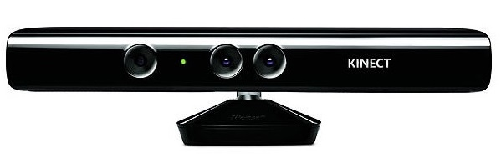 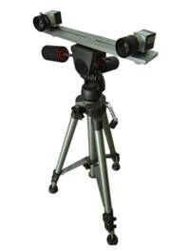 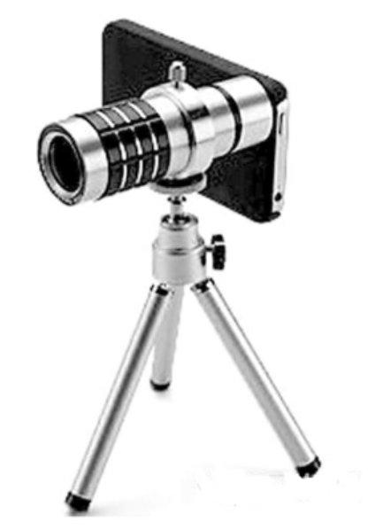

**（a）ToF相机 （b）双目相机 （c）单目变焦相机**

**图1.1 三种相机示意图**

### 双目立体视觉

双目立体视觉是计算机视觉的重要分支[8]。顾名思义，双目立体视觉是基于双目摄像头的一种计算机视觉方法。对于人类而言，视觉系统通过双眼来获取原始图像信息，双眼由于所处的位置不同，即可以分别从不同的视角获取同一场景的具有表观差异的图像，我们很容易知道，目视某一物体，然后交替闭上两只眼睛，会发现物体相对于大背景会左右跳动，这就是物体在两只眼睛里的图像存在着差异。而大脑通过对两幅图像中的场景进行合成、处理以及经验判断等，最终使人脑能准确感知场景的三维景象。如若没有先验知识，单只眼睛工作的情况下，人类也无法判断某一场景的三维信息。

基于人类的视觉系统，Marr所提出并实现的利用两张存在视差的二维图形，改造出包含深度信息的立体图形，奠定了双目视觉发展的理论基础[4]。双目视觉通过直接模拟人眼获取图像的特点，利用两台摄像机来模拟人的两只眼睛，从两个不同的角度来对同一个场景进行图像采集。由双目立体视觉算法对所获取的双目图像进行处理，获取图像中物体的三维信息，以深度信息的形式表示，通过对该深度信息的进一步分析则可以恢复出三维场景，最终实现将所捕获的二维图像重构成三维空间图像。Marr的理论首次从信息处理的角度概括了图像处理、神经学、物理学等学科的研究成果，形成了首个一整套的从三维场景到视差获取最终实现三维场景的可视化重构的完整体系，该基本理论对后序的立体视觉研究影响深远，至今大部分研究工作都是基于该体系的完善。

在该体系中主要讲立体视觉系统划分为6个模块[1]：

1. 摄像机标定

摄像机标定的目的在于确定摄像机内部如相机焦距、镜头径向失真和不确定性图像尺度因子等，还有就是确定相机的外部参数，其中包括相机的位置和方向。对于每个参与图像获取的相机都需要进行标定，获取这些参数后才能正确建立世界坐标系和图像坐标系之间的对应关系。

1. 图像获取

图像采集是进行后续所有步骤的前提条件。图像采集的实质是将一个客观世界中的3-D场景通过采集设备投影到2-D的平面上，采集设备通过对进入设备的光照进行转化而得到具有不同灰度值的平面图像。

1. 特征提取

在双目图像的众多像素点中，如何确定像素之间的对应关系是关键步骤。所谓的特征，是指能将某一像素与其它像素区别开来的一种描述方式，特征提取是为了得到可以进行匹配的对象。常用的匹配特征主要有边缘点[10][11][12]、角点[13]等。选择好的描述方式，为的是能正确的获取像素点的信息。一般来说，大尺度特征中的图像信息丰富，容易快速匹配，但这种特征数目相对较少；小尺度特征包含信息量小但是数目多，因而在实际匹配的时候需要加入一些约束准则以减少误匹配率。

1. 立体匹配

立体匹配目的在于找到双目图像间像素点的正确对应关系。立体匹配是双目视觉中最为困难的步骤，由于两幅图像受到噪声、光照条件、图像畸变、物体几何特性等多方面原因的影响不同，而图像各自所表现出的信息又极其有限，因而难度较大。

1. 3-D信息恢复

在得到正确的像素间匹配关系后，就可以通过像素在图像坐标系下的位置关系得到视差图，视差图就是反映图像中像素点在三维场景下3-D信息的重要指标。通过像素点的视差才能进一步恢复出三维场景。

1. 后处理。

由以上几步所获得的图像深度信息常常因为受到物体相互遮挡、算法缺陷等多方面影响而不完整或者存在一定的误差。在后处理阶段，通过遮挡标记、一致性检测、深度插值等方法对误差部分进行相应的校正，进一步改善深度信息。

### 立体匹配

立体匹配从本质上来说，是寻找目标图像与参考图像之间的对应点或者区域。该技术在计算机视觉领域应用广泛，如在模式识别中对场景中物体识别、判断；视觉机器人的即时定位领域，需要通过立体匹配技术进行变化场景中对应像素的匹配从而获取位置关系等信息；在三维重建领域需要通过像素匹配关系获取深度信息。而在双目视觉中，立体匹配主要是为了寻找从不同视角所拍摄的两幅或多幅二维图像中找到客观世界中的物点在不同图像中的对应关系，从而计算出对应像素的视差，在获得视差后，由3-D到2-D的相互转换关系可以得到二维图像中各个点的视差与对应物点深度之间的关系，进而从2-D的视差图中反推出3-D深度信息。通过立体匹配获取的深度信息，结合图像原有信息，可以应用于诸多领域，如对于序列图像进行深度信息获取后可以对序列图像中的整个场景进行场景重建，如街景、建筑物场景恢复等[14]；通过对图像中的纹理信息、三维结构等的进一步分析，可以实现对物体的三维建模[15]；另外还能将三维信息应用在机器人导航上，在机器人导航的闭环检测、路径规划等方面有重要应用[16]。

随着计算机视觉在众多领域的应用，立体匹配也得到了迅速的发展。由于应用场景的复杂，应用方式多样，因而至今尚未有一种通用的算法，大量针对特殊应用场景的算法被学者们提出。立体匹配是立体视觉中的重点难点之一，今后也仍然是计算机视觉领域的研究热点问题之一。

## 国内外研究现状

### 国内外研究现状

随着计算机视觉技术应用越来越广泛，立体匹配技术越发收到重视，近几十年，立体匹配技术发展迅速。20世纪80年代，麻省理工的Marr教授首次从信息处理的角度，提出了综合神经心理学、临床神经病理学、心理物理学、图像处理等多个学科的视觉计算基本理论框架[17]。该理论将视觉信息处理分为计算理论、表达与算法、硬件实现三个层次进而将视觉信息处理划分为基元图获取阶段、2.5维图获取阶段以及三维模型表示三个阶段（如图1.2所示）。基元图是通过图像的边缘点、直线段、曲线、顶点、纹理等基本集合元素共同构成。而2.5维图像指的是以观察者为中心建立坐标系而得到的准三维图像，其特点是所建立的三维图像是相对于观测者可见表面的方向、深度值和不连续的轮廓。第三个阶段则是将2.5维图像转换到固定坐标系下进行描述，将整个场景联合从而得到整体三维图像。Marr理论虽然并不完善，但该理论在计算机视觉领域仍具有划时代意义。



**图1.2 Marr框架的视觉三阶段**

Scharstein和Szeliski与2002年提出了针对稠密的两帧图像的立体匹配分类方法[18]。将立体匹配分为四个主要处理阶段，分别是匹配代价计算、代价聚合、视差选择、视差精化，成为立体视觉算法的基本框架（如图1.3所示）。相应地提出了一套立体视差算法评估方法，成为立体匹配算法的评估标准，这套分类方法对于立体匹配算法的研究影响深远。此后，基于该分类方法出现了许多相应的算法改进。

**图1.3 双目图像处理基本框架**

近年来，基于上述框架研究者们主要针对立体匹配算法的精度和效率上进行了一系列改进和优化。在匹配代价计算阶段，常使用灰度或者基于灰度变换的一些信息作为像素的代价表达，如基于梯度的方法[19]，之后又开发出强化图像特征描述的一些算子如Harris[20]、SIFT[21][22][23][24]、SURF[25][26]等，而Census变换由于其非参数特性以及代价计算方法快速简便，也受到大量研究者的青睐[27][28][29]。代价计算的核心都是通过给每个点与邻域像素增加约束条件，增强了像素之间的匹配准确率。[18]总结了几种常用的代价计算方法。局部方法中另一个重要的研究课题是如何为每个像素选择正确的支撑窗口。在早期的局部方法中，使用固定的矩形窗口来寻找图像对的匹配点对。然而由于假设窗口内具有相似的视差，容易导致在深度不连续处产生噪点。为了解决这一问题，自适应窗口方法基于局部的灰度和视差变化来寻找最佳窗口。然而这一方法也是使用矩形窗口，对于任意形状的深度不连续区域而言，仍然不适用[30]。[31]中的多窗口方法通过计算与九个预先定义的窗口之间的相关关系并且选择出具有最小代价的视差，这一方法也具有窗口形状的限制。为了获取在视差不连续区域更加精确的结果， 2006年Kuk-Jin Yoon等提出基于窗口的自适应支撑权重[32]（Adaptive Support-Weight，ASW）的立体匹配方法，在支撑窗口中根据颜色相似度和几何距离来调整窗口中像素的权重，这一方法更加有效地解决了在深度不连续区域的精度问题。[33]将多代价联合方法引入自适应窗口中，使得自适应窗口的计算更加准确，增加代价聚合阶段的鲁棒性。Yang等人在引导滤波（Guided Filtering, GF）的基础上提出了基于自适应引导滤波的代价聚合方法，提出一种新的双层局部自适应概念，即将自适应滤波窗口分为像素层面上的自适应以及局部块层面上的自适应，针对代价滤波阶段进行了优化，改进了原有的固定参数的引导滤波使用自适应窗口进行参数计算，大大提高了视差精度[34][36]。视差计算阶段通常使用“赢家通吃”（winner-takes-all，WTA）方法，即在众多视差候选值中，选择匹配代价最小的那个视差作为最后的视差。除此之外，文献[35]中引入了贝叶斯置信传播的方法，对图像中精确匹配的特征点进行三角剖分，以三角形顶点视差作为先验信息，由贝叶斯方法计算三角形内部的视差值。Sun等人利用可靠像素的视差值作为传播种子点，利用贝叶斯置信传播方法来计算出未知点的视差值[36]。在视差精化阶段，Bobick等人利用左右图视差进行左右一致性检测的方法进行误匹配检测，将误匹配点进一步分为物理遮挡点和错误匹配点[38]。文献[39]中通过利用不同图像特征在不同分辨率下具有不同的表现这一特点，提出了多尺度的代价优化框架，通过视差的由粗到精优化过程来提高最终的视差精度。文章[40]从效率的角度出发，使用GPU对多分辨率算法进行加速处理，以达到实时处理的目的。[41]对不同的代价聚合方式进行了详细的研究、分类和对比，[42]分别从效率、精度以及不同算法中二者之间关系的角度出发，详细比较说明了现有多种算法的执行情况。此外，在全局方法中，还有动态规划[44][45]（DP）、扫描线优化[18]（SO）、模拟退火[46][47]（SA）以及图割法[48][49]（GC）等。

### 当前研究主要问题

对于人类视觉而言，由于大脑和神经系统的高度发达，对于目标物体的识别具有十分高的精确度。即便如此，人类视觉系统也存在一定的视觉障碍，在一些特殊环境下人类视觉系统的识别能力会急剧下降，而身处特殊环境且待识别目标较为复杂或者背景特殊的时候视觉系统将发生更严重的障碍，这两种情况都将导致目标识别的可靠性大幅度降低[43]。而将人类的视觉系统引入到计算机视觉中，也存在类似的问题，这些问题也是当前立体匹配研究面临的主要问题。另外，在双目立体匹配中，一些特定的区域存在普遍问题导致误匹配，如平面倾斜区域、遮挡区域、纹理重复区域、深度不连续区域等。在这些区域中。因而当前双目立体匹配的研究中，主要针对以下几个方面问题进行相关工作：

1. 平面倾斜问题：在一些场景中，存在着倾斜的平面（斜坡）。在这种倾斜区域类似于低纹理区域，如果整个平面属于低纹理区域，那么在计算时候容易被误认为为同一深度的平面区域，造成深度误差。而如果整个平面纹理较为丰富，那么可以计算出其具体的深度值，然而，所计算得到的深度往往难以按照斜坡原来的深度平滑过渡，因而，斜平面问题也是立体匹配领域的一大难点。如下图所示为斜坡场景示意图，其中报纸处即为所述的斜平面场景。



**图1.4 斜平面场景示意图**

1. 遮挡问题[51]：从本质上说，遮挡问题是由于场景中某些部分只出现在一幅图像中，而在另一幅图像中无法拍摄到所导致的。由于摄像机摆放位置的差异，很容易导致两个摄像机所拍摄的图像中，存在某一相机中可拍摄到的地方而在另一相机中由于物体间的相互遮挡而无法被拍摄到。这将导致该拍摄区域无法同时在两幅图像中找到对应的匹配点，也就是说实际上该点是不存在相互匹配点的，因而，如果这种情况下仍然通过算法寻找到了匹配点，那么该匹配点对必定是误匹配。如下图所示为遮挡问题示意图。IL和IR分别代表两个摄像头，由于C区域的遮挡，导致左摄像头无法拍摄到D区域，右摄像头无法拍摄到B区域，因而B、D区域为上面所述的遮挡区域，这两个区域是无法再两图中找到相互匹配的匹配点的。



**图1.5 遮挡问题示意图**

通常，对于这类误匹配点，在获取左图的初始的视差图后，可以通过进一步获取右图的视差图。而由于视差图表征的是左图和右图的对应点的位置关系，因而可以利用所计算出的图来检查对应像素点的视差是否相同，若是两点为精确匹配点，则其视差必定相同。

 **（1.1）**

 **（1.2）**

图中和分别表示左图和右图的视差，因而，通过两幅视差图的左右和右左一致性检测来进一步调整误匹配点，对于非遮挡区域，则可以达到校正误匹配点的作用，而在遮挡区域则分别可以标记左右图的遮挡点。

1. 纹理重复区域[53]和低纹理区域[52]：在一些场景中，由于区域中的颜色始终不变化或者图案信息单调，无法通过算法区别出像素点之间的差异，则很难对像素进行正确的匹配，或者说，这种情况很容易造成像素点的误匹配。如下图所示为一个纹理单调的场景中获取的图像对。在该场景中，由于其纹理几乎一致，图中信息大量重复，在进行像素匹配的时候，由于相似纹理所计算得到的匹配代价都很小，因而很容易匹配到其他图像信息类似的像素点。在这种场景中，则需要较多像素信息才能更加准确的匹配信息，如对于局部方法，可以通过扩大匹配窗口来增加包含的邻域像素，从而在匹配时有更多的信息进行比对。但是通过增大窗口的方式来增加匹配信息在纹理较丰富和深度不连续区域则会产生负面效果，反而导致更多的误匹配率。如本文所研究的Census算法，其通过窗口序列构建的方式来表征像素点，在匹配时通过比对窗口内二值序列的方式来进行像素点相似度确定，如果窗口内邻域信息有足够区分度，那么能达到很好的匹配效果。但是在低纹理和纹理重复区域，其中不同位置的点所建立的序列相似度可能是一样的，因而难以通过序列的比对来区别出像素点，这将极大提高误匹配率。



**图1.6 纹理单调场景图像对**

1. 深度不连续问题[50]：深度不连续指的是对于某一场景，物体与物体的交界处存在视差跳跃的问题，也就是其深度从某一较为接近的数值突变到另外一个数值。由于图像信息从一个局部区域跳跃到另一个局部区域，很容易导致交界处产生视差图的边缘膨胀效应。也就是边缘处由于可能被多个物体区域包含导致其视差混乱，无法清晰描述出边缘状况。而与低纹理区域相反的是，在深度不连续区域则需要使用较小的窗口，以防止窗口过大越过边界，因为在多边界区域往往容易出现遮挡现象，因而，左右图在多边界过度的时候不一定一致，因而将窗口限制在本区域有利于匹配。

除此之外光照变化问题、算法效率问题等也是稠密立体匹配研究领域的热点问题，由于场景的多样性以及摄影设备问题所导致的曝光问题会影响匹配时图像有效信息的获取，算法设计时对于计算量、计算效率的考虑等在进行立体匹配的时候对于匹配效果、效率都会产生较大的影响。

## 论文主要工作及章节安排

### 论文主要研究内容

本文主要研究局部立体匹配方法中基于Census变换[54]的匹配代价计算方法，Census算法快速高效且不针对特定的场景，在立体匹配领域产生了重要影响，众多双目立体领域的研究人员在初始算法的基础上进行了改进，研究者们主要针对该算法存在的一些问题进行改进：

* + - 1. 由于Census算法采用的是固定矩形窗口计算方式，在纹理较弱和纹理重复区域，需要选择较大的窗口，才能包含足够的信息用于后期的序列匹配。然而，太大窗口却会导致纹理丰富和深度不连续区域匹配的不准确，导致总体误匹配反而更高，且通过增大窗口的方式来增加点的描述信息对于弱纹理区域的效果改进也比较有限。因而总体来说，在纹理较弱处Census算法效果不佳，容易出现误匹配。
      2. Census变换算法主要依赖于中心像素，其匹配序列的构建是通过邻域像素与中心像素的比对来确定二进制值。由于二进制值本身能表示的信息较少，所以得到准确的二进制位也十分重要，而使用中心点像素作为整个窗口的参考点，在中心点信息准确的情况下，可以得到较好的匹配效果，但是在实际图像中，有时候会出现中心点收到噪声影响的情况。而在这种情况下，窗口内构建的二值序列都是与噪声进行比对形成，这样所构建的序列对于匹配是没有意义的。
      3. 另外，对于局部算法而言，由于基于窗口这一共同特点，普遍存在在深度不连续区域边缘容易发生畸变的情况，该原因主要是因为在计算过程中窗口会多区域，左右两图在多区域部分由于物体遮挡问题容易出现本身存在的邻域不同的情况，因而需要通过额外的措施进行进一步的视差精化。

针对上述问题，本文主要分析了传统的单序列Census变换算法以及基于Census变换的改进算法，提出了一种通过利用两位二进制位替代传统的一位二进制位Census变换方法，在基本不降低运算效率的情况下，提高了立体匹配的精度。以及在代价聚合阶段，使用了多尺度代价聚合的方法，通过在多尺度下进行视差的逐层精化来计算最终视差。本文的研究内容主要包括以下几点：

1. 研究传统的单序列Census变换以及相关的改进算法，并提出了双序列Census变换方法，在单序列基础上额外加入一个二进制位，利用该位来表示窗口内点所处的区域位置信息，判断其与待匹配点是否处于同一区域，进而赋予不同的匹配代价，有效地改进了Census算法在低纹理区域误匹配率较高的问题。
2. 针对使用矩形窗口不易选择窗口大小的问题，本文将固定大小的十字窗口应用于Census变换中，通过窗口的十字延伸，在一定程度上增加了窗口包含的邻域像素信息，又避免了在多边缘区域窗口过多延伸至另一区域的问题。
3. 针对Census算法以窗口内中心点作为参考点容易噪声影响的问题，本文采用了使用小窗口内像素中值作为参考点取代中心点，在一定程度上避免了中心点受噪声影响的时候严重影响二值序列构建的情况。
4. 提出新的多尺度代价聚合方式，从整体上提高了匹配精度，利用多尺度表示图像。利用多尺度的方式进行代价聚合，实现代价和视差的逐层精化，在一定程度上降低了计算视差的误匹配率，同时在原有多尺度方法基础上提高了执行效率。
5. 设计实验，比较本文所提出的双序列Census与单序列Census算法的计算精度，对比了原多尺度方法与本文所改进的多尺度方法。最后通过整个双目立体匹配算法的全过程获取最终的视差，并在Middlebury标准评估平台上进行了数据评估，与相关算法进行对比。

### 论文章节安排

本文共分为五章，各个章节主要内容总结如下：

第一章为本文绪论部分，主要介绍了本文的研究背景和意义，同时对双目立体匹配方面的国内外研究现状进行了详细分析。

第二章为双目立体匹配的基础理论部分，首先讨论了双目立体匹配的基本原理、约束条件以及相关标准等，接着介绍了立体匹配的主要方法，最后详细描述了双目立体匹配的评价标准。

第三章首先详细介绍并分析了单序列Census变换算法基本原理及其优缺点，并提出了一种新颖的双序列Census变换算法，在计算Census变换过程中引入了另一位二进制位，利用该二进制位来判定像素点所在的局部区域。通过实验验证以及标准测试数据的测试评估，分析了本文所改进算法的性能。

第四章引入了多尺度代价聚合方法，并提出了多尺度的自适应代价聚合方法，利用图像在多尺度下特征的不同表现来精化图像匹配精度，利用自适应窗口进一步精化在视差不连续区域的视差。对改进算法进行实验，使用标准测试数据集进行测试评估，与相关的Census匹配代价进行比较。

第五章为本文的总结与展望部分，总结概括了本文所做的主要贡献和相关成果，并对于后续如何进一步改进算法性能进行了一些展望。

# 双目视觉立体匹配基础理论

双目立体视觉的基本原理是从两个视点同时观察同一场景，从而获得不同视角下的两张图像，其中一张作为标准参考图像，另一张则作为目标图像。然后再通过计算目标图像相对于标准参考图像中对应像素的位置偏差来计算出其视差，最后通过视差可从2D图片信息中提取出3D场景中的信息。准确可靠的视差是还原出3D信息的关键，而计算精确视差的关键则是两幅图像之间对应像素的正确匹配，只有找到正确的匹配点对才能准确计算出待匹配点的准确视差。本章主要介绍了双目双目立体匹配的相关理论，详细介绍了其基本实现原理和模型，并简单介绍了当前主要的分类方法。最后对本文进行实验所使用的计算机视觉库和结果评估平台进行了简单介绍。

## 双目立体匹配基本原理

### 立体匹配约束条件

我们知道，在照相机拍摄过程，是将三维世界中的场景投影到相机底片中，在这一过程中由于拍摄场景、光照、相机固有畸变等多种原因的影响，很容易导致相机成像时丢失了大量的三维场景中的有效信息。而对于从二维图像中恢复三维场景，实质是通过二维图像中的信息，重新恢复出三维场景中信息的过程。因而从本质上说，将图像从2D的图片形式恢复到3D立体形式这一过程属于“病态”问题，这一问题是由三维场景到二维图像这一成像过程中必然会发生的固有现象。由于立体匹配的这一固有特性，在立体匹配的过程中存在不确定性，容易出现误匹配和歧义匹配。在从目标图像中寻找参考图像中对应像素的时候极有可能同时找到多个匹配点，尤其是在弱纹理区域和遮挡区域，这种情况尤为突出，由于弱纹理区域其像素特征尤为相似，这也大大增加的误匹配的概率。而遮挡区域的歧义匹配发生的原因是由于场景中物体遮挡原因，可能无法在一幅图像中搜索到另一幅图像对应的像素点。因而，如果要准确得到像素点的匹配关系，需要在双目图像匹配时加入一些额外的限定条件来约束以保证匹配搜索能在存在正确匹配像素的正确范围内。

针对上述问题，国内外研究者在解决以上问题同时提高立体匹配精度和效率上提出了许多相应的约束条件。Marr先后提出了外极线约束、一致性约束以及唯一性约束等几个经典约束条件，此后Frisby等人也提出了连续性以及顺序一致性等约束条件。在所有这些提出的约束条件中主要目的就是解决立体匹配过程中出现的不确定性，主要思想都是在对应像素搜索范围上设定约束以及在像素相似度度量两个方面进行相应的限制，下面介绍常用的约束条件：

1. 外极线约束

如图2.1所示为外极线约束，其中P为实际场景中的物点，Ol和Or分别是左右相机的投影中心，而Pl和Pr则分别是物点P在两幅图像上的投影点，两个光心之间的连线为基线，形成了平面POlOr平面称为极面，分别与左投影面和右投影面相交，交线分别为Il和Ir，这两条线即为极线。由图可知，若只有左图，那么要通过Pl点寻找P的实际位置，那么P可能位于OlPl的延长线上任意位置，而有了右图，则可以唯一确定一个点P的实际位置。反之，如果已经知道了像素点之间的极限约束关系，那么在给定了点Pl，要在右图中搜索出Pr，显然只需要在限定的范围内进行搜索即可，即正确的Pr必然是位于极线Ir上的。通过极线约束极大的缩小了匹配搜索范围，同时减小了误匹配率。



**图2.1 外极线约束示意图**

1. 相似性约束

通常对于对已某一物点同时投影到左右两幅图像中，其应该是有较大的相似度的，因而可以通过对像素点的颜色、梯度、灰度等信息来判定两个点是否是匹配点。但是相似性约束也有较大的不足之处，因为由于场景限制、光照、噪声等多种因素的影响，也极有可能多个非匹配点具有相似的信息。

1. 唯一性约束

由于一个物点在图像中只可能有一个投影，因而如果排除遮挡现象的话，左图与右图的任意像素必然只有一个匹配点。在搜索匹配点的时候必须保证一对一的匹配，配个匹配点只存在一个视差值。

1. 连续性约束

相对于距离相机的远近而言，物体本身的一些凹凸不平的地方可以近似认为是平坦的，因而对于这些区域，认为其表面是近似平滑的，而其视差则认为是平滑的。

1. 左右一致性约束

对于左图中的某一像素点，如果在右图能找到该像素点的正确匹配点，两点之间的视差为d，那么如果返回来，相对于右图的该像素点而言，在左图中搜索匹配点，其视差为-d所得到的点则必须是原来左图上的对应像素点。

1. 视差范围约束

由于物体距离摄像机的距离远近是有一定范围的，因而在具体图像进行

匹配的时候，需要考虑其视差是有一定取值范围的，在选择匹配点的时候也

应该限定在相应的视差允许范围内进行搜索。

### 坐标系统介绍

视觉系统整个构建过程是将三维世界中的景象通过摄像机成像投影到二维平面形成图像的过程。而为了具体描述这一过程，具体如何从数学上表示从三维到二维再到三维这一过程，需要用到几个坐标系。计算机视觉系统中有多个常用的坐标系，其中包括世界坐标系、相机坐标系、图像坐标系以及图像物理坐标系，三个坐标系之间存在一定的转换关系，如图2.2所示，下面具体介绍几个坐标系的含义。



**图2.2 三个坐标系之间的关系**

1. 图像坐标系

图像坐标系中表示的是三维场景中的物点在平面图像上的投影，即拍摄时获得的具体图像如图2.3所示。其中图像坐标系又可细分为图像物理坐标系和图像像素坐标系。二个坐标系同属于一个平面上的坐标系列。图像物理坐标系使用物理单位（如mm）来表征其中的具体度量。图像物理坐标系以图像平面的中心点作为原点（如图2.3中O’），该点也是光轴与图像平面的交点，x轴和y轴分别平行于图像水平和垂直方向。图像像素坐标系使用像素为单位表征图像中的点，坐标系以图像平面左上角作为图像原点（如图2.3中Oi），u轴和v轴分别平行于图像平面水平向右以及垂直向下。坐标使用(u,v)表示，表示的是像素在数组中存放的具体位置。在进行图像处理时主要使用图像像素坐标系进行。



**图2.3 图像坐标系**

通过坐标变换可以将图像像素坐标系下的像素点与图像物理坐标系下的点进行相互转换。假设图像物理坐标系下的点为(x,y),该点在图像物理坐标系下表示为(u,v)，dx、dy分别表示以像素为单位的图像像素坐标系中的像素在图像物理坐标系下对应方向的物理尺寸, (u0，v0)为物理坐标系原点在像素坐标系下的坐标，由以上可得到从图像物理坐标到图像像素坐标的变换公式：

 **（2.1）**

用矩阵形式表示为：

 **（2.2）**

1. 摄像机坐标系

相机坐标系是一个三维坐标系，以光心作为坐标原点（如图2.2中Oc），Xc轴和Yc轴平行于图像坐标系的x轴和y轴，以相机的光轴作为Zc轴，坐标系满足右手法则。光轴与成像平面的交点称作图像主点。对于从现实三维场景到图像中的投影过程，可以用摄像机坐标系与图像坐标系来表示，对于摄像机坐标系与图像坐标系中的同一点而言，其符合针孔模型。由摄像机坐标系向图像物理坐标系下的转换为：

 **（2.3）**

用矩阵形式表示为：

 **（2.4）**

上式描述了透视投影的过程，其中中，f为相机焦距。

结合式（2.1）和（2.3）可得到从摄像机坐标系到图像像素坐标系下的转换过程变换过程：

 **（2.5）**

用齐次坐标表示为：

 **（2.6）**

式中，，。矩阵中包含的数据fx、fy、u0、v0等几个数据都为摄像机内部固有参数，根据摄像机的不同而需要调整，因而称为摄像机内参矩阵。这些参数在进行三维重建过程中至关重要，因而在进行三维重建之前需要先求解出这些参数。通过上述公式，实现了将空间上一点映射到图像上。那么很容易想到，该变换的逆变换则是通过结合摄像机的内部参数，将图像像素空间的点转换到摄像机坐标空间中，即三维重建的基本变换公式：

 **（2.7）**

1. 世界坐标系

世界坐标系也成为绝对坐标系，用于表示场景点的绝对坐标。建立世界坐标系的目的在于，在摄像过程中，随着场景的不断变化，相机也是不断移动变化的，因而需要选择一个相对于摄像机而言不变化的坐标系来对相机的具体位置进行描述。这个坐标系可以描述相机与物体的位姿关系。该坐标系由XW轴、YW轴和ZW轴组成，通常是将相机在拍摄第一幅图像时所在位置的相机坐标系原点作为世界坐标系原点，而在求解相机当前坐标系与世界坐标系对应的过程实际就是求解当前相机坐标系与第一幅图像拍摄时相机坐标系所在位置的对应过程。该过程本质为坐标系之间的平移和旋转变换。若是一直空间中某点在世界坐标系和相机坐标系中的齐次坐标分别为(Xw,Yw,Zw)T和(Xc,Yc,Zc,1)T则其平移旋转表换关系表示为：

 **（2.8）**

式中，R为正交单位旋转矩阵，T为三维平移矢量。

结合式（2.2）、（2.4）和式（2.3）可得：

 **（2.9）**

式中，P为3*4矩阵，为投影矩阵；s为扭转因子；ku=f/dx；kv=f/dy；K完全由ku，kv，s，u0，v0决定，这些都为与相机内部结构相关的内参数，矩阵K成为内参数矩阵；[R T]为平移旋转变换矩阵，该该矩阵取决于相机相对于世界坐标系的实时方位，该矩阵也成为外参数矩阵，是需要在摄像过程中实时记录计算的。上式所表征的意思是，若已知空间中某一点，通过相机的内参矩阵以及计算出拍摄图像时的外参矩阵，那么可通过上式求得该点对应与二维平面中的像素坐标。

### 双目立体视觉基本模型和视差理论

双目立体视觉通过获取两幅同一场景在不同视点下的图像来合成三维图像，组成双目立体视觉系统的成像模型可以看成是由两个单目成像模型组合而成，根据相机的位姿不同，相机组合模型主要有三种，分别为双目横向模型、双目横向汇聚模型以及双目纵向模型。本文主要研究的模型为双目横向模型。如下图所示即为双目横向模型，该模型的特点是将两个相机横向并列放置，其光轴平行向前。图中W为三维世界中的现实点，该点在图像1和图像2中的成像点分别为(x1,y1)以及(x2,y2)，其中λ为相机焦距，B为两台相机光心的连线，即基线。根据前面2.1.1节中所述的外极线约束，双目横向模型很容易根据基线B和参考点(x1,y1)找到极面从而确定图像2的极线，明显可知对于双目横向模型而言，图像的极线都平行于x轴，这将匹配点的搜索限制在了y相同的一条横轴上，这将极大缩小搜索的复杂度。



**图2.4 双目横向成像示意图**

如上图所示模型进行摄像，所得到的图片原点相对于W所成像点的位置不同，因而W在图像1和图像2中所成的像存在视差。如图2.5所示为双目横向模型的XZ平面示意图。



**图2.5 平行双目成像中的视差**

上图中为了方便说明，将世界坐标系的XY平面与两个图像坐标系放在同一平面下，同时原点相机坐标系与图像1坐标系原点重合，第二个图像坐标系以基线B为距离平移至如图位置。在相机坐标系下，W的坐标中X轴坐标实际为负值，假设为W(X，Y，Z)，对于第一个图像平面而言，由图2.5的几何关系可得：

 **（2.10）**

对于第二个图像平面，其中x2也为负值由图中几何关系可得：

 **（2.11）**

消去X得：

 **（2.12）**

 **（2.13）**

式(2.13)中，d=x2-x1即为两幅图像之间的视差，通过公式（2.12）可以得到视差与物体和像平面之间的距离（即深度）联系起来。视差值大小与深度直接相关，因而视差即为包含三维信息的变量，确定了基线和焦距，通过算法计算出视差后，那么再得到Z是很简单的。显然，采用这种模型进行视差计算，首先需要保证的就是所要计算的物点需要在两个摄像机的公共视场内，另外，需要考虑的是之前所提到由于角度和环境因素所造成的遮挡问题，计算精确视差的前提条件是两个像点精确匹配，若像点只出现在其中一幅图像上，将无法得到正确的视差，从而不能根据视差确定三维空间点的距离信息。

除了双目横向模型外，还有双目横向会聚模型，该模型双目相机的摆放是通过将双目横向模型中的相机进行旋转，使得两相机的光轴可以会聚于一点。而双目纵向模式则是两个相机沿着光轴一次排列，通过获取两幅里被摄物体不同具体的图像来计算深度信息。由于双目纵向模型沿光轴放置，因而其公共视场就是前一个相机所拍摄的场景，因而很容易确定，并且也可以很大程度上排除由于遮挡原因所引起的三维空间中的点仅存在于一幅图像中的问题。但是该模型所拍摄到的视场范围比横向放置的双目模型要小得多。以上三种模型中计算深度最难的问题都是如何在公共视场中搜索出对应点，即立体匹配问题。

## 立体匹配基本算法分类

立体匹配技术经过多年发展，涌现出了多种各具特色的算法，根据不同的分类标准，可将算法分为多种类型。如果按照视差图的稀松程度作为分类标准，可将算法分为稀疏匹配和稠密匹配[56]。若根据匹配基元的不同进行分类，有基于局部[56]、特征[57]和相位[58]等三类立体匹配算法。通过约束条件进行分类，则有全局立体匹配算法[59]和局部立体匹配算法两大类。不同的立体匹配算法有各自的优势和缺陷，下面介绍几种较为常见的立体匹配算法。

### 基于特征点的立体匹配方法

基于特征（feature-based）的立体匹配所得到的结果是稀疏的，这类算法主要是计算兴趣算子如SIFT[61][62]、SURF[63][64]或者其他一些如高斯微分[65]、Harris角点[20]、不变矩[66]、形状空间[67]等图像特征，根据图像中的一些几何、符号等信息作为特征提取出来的匹配基元，由于相同特征在不同图像的公共市场中通常都会出现且对于光照环境不是十分敏感，因而在整幅图像中利用相同的特征提取器来进行特征提取所得到的特征点将会比较接近，很大程度上减少了发生误匹配的概率。且基于特征点的匹配算法由于待匹配点少因而通常统配出的像素点对正确率较高，也正因为如此，特征点匹配所得到的视差图是离散的，无法得到连续的公共视场中的视差图，因而在进行特征匹配后，还需要额外的计算，才能获取密集的视差图。基于特征点的立体匹配算法的一般步骤是：

1. 在立体图像对中利用相同的特征提取器提取特征点；
2. 对提取的特征点进行匹配；
3. 计算匹配点对的视差，获取对应点的深度；
4. 通过额外的计算获取非特征点的视差。

特征提取和匹配算法已经发展比较成熟，可以根据已有算法获取较为准确的特征点匹配点对，因而该方法的主要难点是计算非特征点的视差。对于该问题，也有学者提出了一些解决方案，如基于三角剖分的插值计算[68]、基于种子点生长的计算[70]以及基于贝叶斯概率模型[69]等的非特征点估计等。

### 全局立体匹配方法

全局立体视觉匹配算法近年来也是立体视觉方向的研究重点，该匹配方法最突出的特点是在全局范围内，能够较为精确地计算出视差并且具有较好的鲁棒性，但大量的计算时间和存储消耗是其一大缺点[71]。全局方法将能量函数的概念引入立体匹配当中，通过建立依赖于视差的全局能量函数来计算视差。其目标在于最小化全局能量函数，寻找出使得该函数取最小值的解，也就是最终视差值。其基本公式如下：

 **（2.14）**

** （2.15）**

** （2.16）**

式2.14中，数据项Ed(d)为全图的代价总和，用来判定所匹配的两幅图像之间的相似程度，其相似度越大，则该数据项越小。N为图像的像素点集合，Cp(d)表示视差为d时p点的匹配代价。而λEs(d)为能量函数平滑项，该项主要用于编码算法定义的平滑假设。通常，平滑项被限定在用于衡量邻域像素的视差变化：

 **（2.17）**

式中ρ为视差差别函数，除上述公式外，还可以定义其他的平滑项，如定义Es(d)依赖于亮度差别，在亮度梯度高（差别较大）的地方该项具有较小的平滑代价，而亮度梯度低（差别较小）的地方给予较大平滑代价，这样可以使得视差不连续性与色彩边缘保持一致，该项的主要目的就是优化当前能量函数。定义能量函数之后，则可以通过各种方法来计算局部能量最小值。其中包括动态规划[45]、模拟退火[72]、高置信度优先[73]、图割法[74]等全局能量优化算法。

### 局部立体匹配方法

局部立体匹配算法为本文研究的重点内容，相对于全局算法，局部算法计算复杂度低、简单高效，易于硬件实现，因而在实时系统中应用广泛。局部方法中所谓的局部，是指对于每个像素，都基于该像素建立一个局部支撑区域，然后再在窗口内，根据选定的相似度测度进行代价计算，使得该表达能够准确描述像素信息，为后序的匹配过程做好准备。支撑区域有多种情况，可以是视差空间（Disparity Space Image,DSI）中某一视差下的二维区域，也可以是该空间上的三维区域。此外，局部方法经过多年的发展，在窗口方面也有了较多实现，在二维层面有平方窗口或者高斯卷积，即固定大小的矩形可移动窗口、大小可变的矩形窗口、自适应大小窗口[76][77]、基于常量视差的连通域窗口以及基于彩色的分割窗口等[78]。在三维层面上，有包括受限视差差异、受限视差梯度、一致性准则以及可见性和遮挡推理等三维支撑函数。在不同窗口层面，可以使用3D或者2D卷积来对支撑区域进行聚集操作：

 **（2.18）**

上式为基本的窗口内代价聚合公式，w(x,y,d)为窗口内各个点的权值函数，C0(x,y,d)是各像素初始化的代价值。代价聚合操作需要具体根据窗口形态来选择相应合适的聚合方式，如果是矩形窗口可以使用箱式滤波器进行移动滤波操作，通过一个固定模板在各个基于待匹配点的窗口上进行操作计算出其代价。而对于自适应窗口而言，不像矩形窗口一样使用均匀权重，而是通过像素点之间的距离空间和颜色信息来影响最终的代价计算结果，该方法在平衡性能和速度方面有较好的效果。在局部方法中，代价计算和代价聚合是最重要的两步，其结果将直接影响到立体匹配的效果。对于每个像素点而言，有多个待匹配点，也就是会得到多个匹配代价，在代价聚合完成后，计算视差只需将该像素点所对应的对个匹配代价中最小的代价选出，该匹配代价所对应匹配点即被认为是当前像素的最佳匹配点，所对应的视差值即是该像素点与相应匹配点的视差值。

## 算法评估标准与实验平台

### Middlebury评估平台

为了正确评估立体匹配算法的性能，需要定量评估所计算的匹配结果，因而需要一个统一的立体匹配评估方法。Middlebury Stereo Evaluation立体评估方法是2002年由Daniel Scharstein和Richard Szeliski创立[18]，该方法是公认的立体匹配算法评估方法，自创立以来被研究人员广泛使用。明德实验室为立体视觉研究人员提供了大量的标准双目图像数据，并且提供了图像相应的真实视差值以及拍摄的相机内参。其中Tsukuba(384*288，视差范围0-15)、Cones(450*375，视差范围0-59)、Venus(434*383，视差范围0-19)、Teddy(450*375，视差范围0-59)四组图像最为经典，这四幅图像覆盖了之前所提到的所有研究重难点问题遮挡、视差不连续、弱纹理、纹理重复等，同时一组图像中还有在不同光照环境下拍摄的情况，如图从上至下排列为前述四组标准双目测试图像。

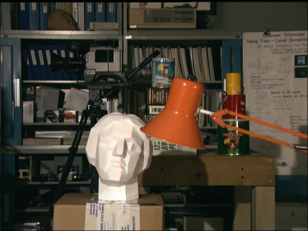 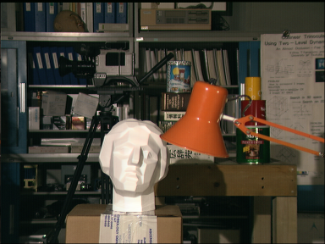 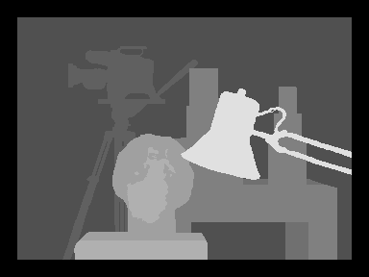

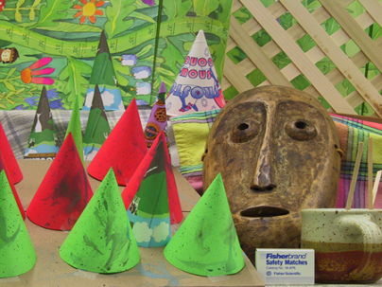 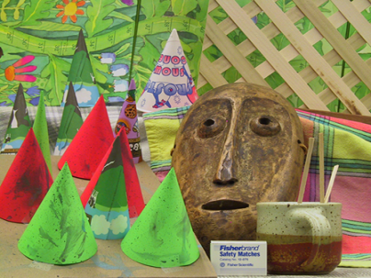 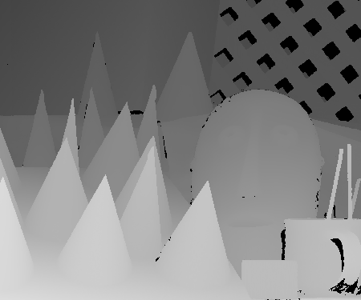

  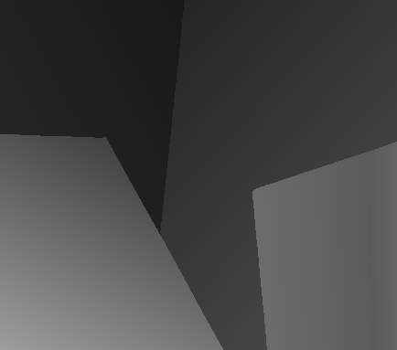

  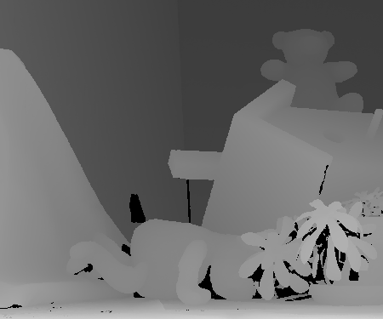

a)左图像 b)左图像 c)真实视差图

**图2.6 标准双目测试图像和标准视差图**

以上四组数据各有特色，Tsukuba图像中包含的大量信息都是相对于相机平面平行的平面，而且图像中的景色视差都在较小范围内变动。而第二组Cones图像中，包含了的纹理重复的区域，其中还包含了非平面物体。第三组Venus所呈现的物体大部分区域为倾斜区域，并且一些区域纹理较弱，在场景内的平面与平面之间场景的深度范围较大。最后一组Teddy图像由于某些部分形状复杂，因而存在较多的遮挡区域，另外该图像也存在平面倾斜区域和无纹理区域。

算法评估标准一个是执行效率，一方面是所计算的视差图的精度。在明德所提供的评估平台中，有两种指标用于定量评价所求出的视差图与真实视差图之间的误差：

 **（2.19）**

 **（2.20）**

上式中为所计算的视差图在坐标（x，y）处的视差值，为标准视差图在该点的视差值，R所计算的为视差图与标准视差图之间的方均根误差，而B计算的是算法所计算得到的视差图的错误匹配概率的百分比，其中为视差误差容许度，通常取值为1。

除了上述数据外，主要对于三种不同区域的计算结果进行综合评价算法，即整幅图像（all）、非遮挡区域（nonocc）、视差不连续区域（disc），其中，非遮挡区域的匹配正确率为评价算法正确计算双目图像正确匹配的最重要指标。

### OpenCV计算机视觉库

计算机视觉领域市场前景广阔，相应的技术也飞速发展，研究者们需要有标准的API进行相应的算法开发，然而计算机领域的主要软件主要由研究者们自行编写的研究性代码，通常这类代码只适合个人或者研究者所在组织自行开发维护，而不具有普遍使用性，且代码兼容性较差，鲁棒性不高。即便是某些组织开发出一些较为工整实用的代码，但是这些代码大部分都依赖于某一实际使用场景，为某一应用而开发的特殊解决方案而非适用性API。除此之外，一些软件如Matlab等也提供一些图像处理工具包，然而这些工具包属于收费软件并且并非开源应用，不利于研究性开发。OpenCV（Opencv Source Computer Vision）在这一情况下应运而生，OpenCV作为一个计算机视觉开源库，由Intel公司于1999年发布，收到广大科研工作者的欢迎和使用。OpenCV起初使用C语言进行开发，在OpenCV2.0版本之后改成主要使用C++实现，并且慢慢增加Python、Go、Java等多种语言的编程接口，并且提供持续的更新支持。

极大方便了图像开发人员。OpenCV提供了大量的API，其中包括图像读取，像素矩阵化处理，并且提供了一些较为基础的如高斯滤波、识别、人机交互等图像处理相关算法。OpenCV丰富的库函数、同一的编程风格以及较为完善的说明文档极大提高了研究人员的工作效率。OpenCV支持多平台使用，因而使用OpenCV开发的程序移植性和兼容性都比较好。代码的开源性也有助于研究人员在开发的时候进行相应的数据结构和算法层面的参考。

本文主要使用OpenCV2.4.8版本进行图像处理算法开发，使用其中的一些图像操作函数、数据结构以及其中已有的一些算法等。

## 本章小结

本章介绍了双目立体视觉的基本原理，双目立体匹配的基本约束条件、所使用的坐标系、坐标系之间的相互变换以及双目视觉基本模型等，并对双目立体匹配的目的，即计算图像视差进行了介绍。同时也对当前双目立体匹配的基本分类情况进行了简单介绍。最后，介绍了后序实验所使用到的视觉库、实验数据集以及实验结果好坏的评估方法。

# 双序列Census变换

在双目立体匹配算法中，传统的单序列Census算法是其中较为经典的局部算法，由于该方法通过基于待匹配像素建立窗口进而建立二值序列的方式来表征像素点，因而所构建的二值序列具有较强的约束性，具有较好的匹配效果。然而，该方法也具有局部算法存在的一些问题，如在纹理较弱或者纹理重复等区域匹配效果不好、过度依赖建立窗口的中心点、窗口大小选择等问题。针对上述问题，本文提出了双序列的Census变换，对序列构建方法和窗口进行了改进。

## 单序列Census变换算法

在进行图像匹配的时候，常使用的如平方差（SD）、绝对值(AD)、平方差之和（SSD）、绝对值差之和（SAD）等基于参数度量的标准统计算法。此类算法在单一场景中较为适用，对于明显具有较丰富内容的场景则效果不佳。而在实际场景中往往具有较复杂的内容，因此Census变换（Census Transform,CT）作为一种非参数变换方法，最先由Ramin Zabih和John Woodfill在[79]中提出。Hirschmuller等也进一步证明该算法对于幅度失真具有较强的鲁棒性[80]。CT的提出，在一定程度上增强了复杂场景图像匹配的鲁棒性。另外，由于运算简单，Census算法相对于全局算法和基于图像信息统计的匹配算法具有更高的效率，传统单序列的Census算法的主要包括Census变换、汉明距离计算两个部分。

### 局部立体匹配算法基本流程

通常局部立体匹配方法分为双目图像获取、双目图像校正、图像匹配代价计算、代价聚合、立体匹配、视差计算、后处理等步骤。图3.1所示为局部立体匹配算法的一般处理流程。



**图3.1 局部立体匹配算法基本流程**

在局部立体匹配算法中，首先从成像设备中输入两幅图像并进行校正（由于本文所采用的是横向双目模型获取的标准数据集，因而不需要进行额外的校正过程），然后主要是通过计算左右图像中待匹配点之间的相似度来判断两个点的匹配情况。通常相似度算子的计算是以一个像素为支撑点(该点即为待匹配点)，建立一个匹配窗口，在窗口内进行相应的相似度算子计算，相似度算子为图像中可以用于度量像素点之间相似程度的量，常见的有灰度、梯度或者其他基于颜色、邻域信息计算得到的向量（如sobel算子、sift算子）等。在得到左图和右图的所有相似度算子之后，在视差搜索范围内，对于左图中的每个像素点，在右图视差搜索范围内计算出所有的相似度，如下图所示为代价计算过程示意图。



**图3.2 匹配代价计算过程示意图**

图中，p为左图中当前点此时x轴坐标为xL，以p点为支撑点建立窗口并计算匹配代价，在右图像中选定一个搜索范围，此处假设图像是横向双目模型所拍摄图像，则搜索范围可锁定如图水平虚线上。图中p’沿虚线在右图中滑动建立相应窗口并计算出匹配代价。下面以像素点灰度差的绝对值差之和（SAD,Sum of Absolute Differences）作为局部立体匹配方法的相似度判断标准进行说明。对于图3.2中所建立的小窗口（假设其为3*3大小的窗口），将其单独摘出则如下图所示。



**图3.3 SAD代价计算示意图**

如上图所示左边3*3窗口中灰色点为左图中的某一待匹配点，基于该点建立窗口，对于该待匹配点，需要在右图中搜索相应的匹配点，此处为了方便说明，假设视差搜索范围为0到2，假设三个点分别为（135）、（127）、（115），视差分别0,1,2，相应的坐标为，这三个灰色点即为在右图中视差搜索范围内的候选匹配点，在右图中也分别以这三个点作为中心点建立3*3窗口。然后将相应窗口对应并进行代价计算，SAD算法计算方法如下：

 **（3.1）**

式中表示以待匹配点和候选匹配点为中心建立窗口后，窗口内对应像素的灰度差的绝对值之和，即左图像素与右图像素之间的代价值，表示左图窗口内像素的灰度值，表示右图窗口内像素的灰度值。对于左图中的一个像素点而言，右图的视差搜索范围内的点都有可能是其匹配点，因而对应着多个相似度值。

  **（3.2）**

  **（3.3）**

  **（3.4）**

上面三个公式表示图3.3中右图三个点分别与左图的待匹配点进行代价计算，所得到的计算结果分别为，分别表示对于左图中的点视差为0、1、2时候，根据SAD计算得到的代价值。

在实际图像进行代价计算的时候，通过窗口滑动的方式，每一个点都将作为待匹配点在右图中寻找最佳匹配点，而对于右图在视差搜索范围内存在多个可能与之匹配的候选点，因而每个点都将存在多个代价值，假设图中视差搜索范围为0-2，那么左图中的每一个点都需要根据视差搜索范围在右图寻找对应点并计算相应的代价，即左图每个点都将与右图中的多个候选匹配点进行匹配代价计算获取3个代价值，建立如图3.4所示的x-y-d坐标系，其中x、y对应图像坐标系中的x、y,d表示对应的视差值，每个(x,y,d)坐标中的点对应的值表示图像坐标为（x，y）的像素点在视差为d时候的代价值。通常，在计算得到所有像素在各个视差下的初始代价值后，需要进行代价聚合操作。代价聚合的具体操作过程与前述的代价计算类似，通过在各个点建立窗口，在已经计算得到的初始代价值基础上，进行相应的代价聚合处理。不同之处在于代价计算是以相似度算子为对象进行计算，而代价聚合是对各代价层的各点建立窗口，对窗口内代价进行相应的滤波操作，且操作对象为计算所得到的初始代价值。各个点的代价值是左图待匹配点与右图各个候选匹配点基于窗口所计算出来的代价值属于从颜色信息中提炼出来的量，与颜色信息不同的是，代价值可以表征像素点之间视差差别。对于同一物体表面而言，其颜色可能有较大差别，但是其在同一视差下的代价大小应该是接近的，而对于同一像素点在不同的层（即不同视差）的代价而言，其代价值可能接近也可能差别较大，对于某些点还会出现非匹配点对的代价值小于匹配点对代价值的情况，这种情况则容易产生误匹配。因而，代价聚合主要目的在于，通过在同一视差层某一点建立窗口进行代价聚合的方式，进一步提炼出表征视差差别的量，使得各个视差下的代价能更加准确表示，防止代价计算过程中出现的误差。



**图3.4 代价聚合示意图**

根据代价聚合函数的不同其聚合效果也不同，如盒式滤波核（BOX-Filter）则是直接将窗口内所有代价值进行相加，将所得到的结果作为该窗口中心点像素聚合后的代价值，式中，p表示待匹配点，N（p）表示以p为中心建立的窗口，q表示窗口内的点，C（q,d）为q点在视差为d的时候的初始代价，S（p，d）为经过代价聚合过后的代价。

  **（3.5）**

盒式滤波简单快速，可以利用邻域像素的代价覆盖中心像素由于代价计算阶段出现差错所造成的误匹配。但是由于该滤波核只是简单的进行代价求和并未窗口内像素距离待匹配点像素距离、是否位于同一区域等因素，因而在实际使用过程中对于边缘和深度不连续区域仍然存在较大的膨胀效应，使得边缘区域容易发生畸变。经过代价聚合后，将得到另外一个与图3.4具有相同模式的代价模型，只是其中的数值经过了代价聚合的进一步处理。

代价聚合之后，利用WTA(winner takes all)算法从每个像素点所对应的多个代价中选择出最小代价的点，则该最小代价所对应的右图中的点即被认为是左图待匹配点在右图中的的最佳匹配点。确定两个匹配点之后，再根据两个像素的图像坐标获取相应的视差d，如图3.5所示，由于建立了关于x,y和d的三维坐标系，因而可以直接获取最小代价值对应的视差d，如图3.5所示，聚合后最小代价为23，那么该位置所在视差1即认为是最佳视差。

 **（3.6）**



**图3.5 WTA示意图**

通过公式在得到图像上所有点的视差后，进行左、右一致性检测、遮挡点标记等一系列的后序优化处理，进而得到最终的视差图，其中本文所用到的主要后处理为1.2.2中所介绍的对于遮挡点的标记处理，对于标记为非遮挡点的误匹配点，使用邻域中值的方式计算窗口内视差取代由于误匹配造成的视差误差。

立体匹配算法通常是基于标准统计方法（如前述的绝对值差之和、或者方差、均值等），在场景中物体边缘区域（深度不连续区域），由于其统计结果比较接近，往往很容易出现所计算的代价无法准确区别边缘两边差别的情况，导致误匹配。另外，统计方法需要对所有的像素点基于窗口进行算数运算，这将十分耗时。除此之外，有些统计方法还涉及到参数计算、参数设置等，而对于不同的图像区域，存在不同的参数，尤其是在多边缘区域，因而这也给统计方法带来较大的问题。且统计方法仅仅是统计窗口内各邻域像素的相似度算子值，而并未进行位置关系的描述，这一缺陷也很容易造成点的误匹配，因而Zabih和Woodfill等提出了Census变换算法。

### 单序列Census变换原理

Census变换（Census Transformation, CT）是一种局部的非参数变换，通过描述像素点与邻域像素点的大小和位置关系来表示像素点信息。首先建立一个模板窗口，通过滑动窗口的方式对图像中的每一点进行Census变换，对于图像中的任意一个像素点p，以p为中心建立尺寸为 $\left(2*w+1\right)*\left(2*h+1\right)$ 的变换窗口，通过将窗口内除中心点以外的像素点q的灰度值与中心点像素p灰度值进行比较，若q灰度值小于中心点像素p的灰度值，那么则将窗口内该位置的值置1，否则置0，从而将中心点像素映射成一个基于窗口的比特串。单序列的Census变换公式如下：

 **（3.7）**

式中： $I\left(p\right)$、 $I\left(q\right)$ 为像素点p和q在实际图像中的灰度值。然后，将模板窗口内得到的所有二值结果按顺序排列组成一个序列二值串。二值序列构建方法如公式3.2所示：

 **（3.8）**

式中：Str(x,y)表示以像素点(x,y)为中心的窗口经Census变换后得到的二值串序列；(x,y)为中心像素点的坐标；符号表示串联符号，将窗口内除中心点外的其他像素经变换得到的二进制值串联起来；I(x,y)表示中心点(x,y)的灰度值；I(x+I,y+j)表示窗口内除中心点外的其他像素点的坐标；w表示窗口宽度的一半，h为窗口高度的一半；通过上面的公式可以得到以点(x,y)为中心的窗口的CT序列码。而通过模板窗口的滑动，则可以得到左、右两幅图像中所有像素点的CT序列。图3.2为以3*3窗口为实例的简单的CT示意图。



**图3.6 Census变换**

如上图所示，将3*3窗口内的所有点按行优先分别与中心像素灰度值进行比对，根据上面的公式3.1得到窗口中每个位置的比特值，进而得到一个比特窗口，最后将比特窗口中的比特值串联起来合成一个比特串。该比特串中包含了中心像素与邻域像素的位置相关关系信息及其相对位置信息。即在具体点的匹配的时候，利用到了匹配点的邻域信息，在一定程度上增强了算法的鲁棒性，对于匹配精度也有一定的改善。由于CT主要是依赖于窗口中像素与中心点像素的关系，因而，窗口的大小对于最终的匹配效果会有较大影响。大窗口适合用在场景简单的低纹理区域，而小窗口适合用在场景较复杂、纹理较多的区域。在实际应用中，需要选择适当尺寸的窗口，保证匹配精度和运算时间在可接受范围内。

### 单序列Census变换的代价计算和性能分析

根据前面的CT过程计算出左、右两幅图像中所有像素的比特串，然后通过这些比特串计算出所有像素点的匹配代价。对于左图中的某一像素点，在右图的一定范围内搜索其待匹配点，计算左图中像素点与右图中所有可能的待匹配点的匹配代价。基于CT的立体匹配算法，其匹配代价是通过计算两个匹配点的汉明距离得到。通过汉明距离计算匹配代价的具体公式如下：

 **（3.9）**

上述公式中：C(x,y,d)表示两个点之间的匹配代价；Str(x,y)和Str(x-d,y)分别值的是左图中的参考点和右图中的某一相对于左图参考点视差为d的待匹配点的比特串。而Hamming(Str(x,y),Str(x-d,y))则是对两个比特串进行异或操作，然后统计异或结果中1的个数之和，即为汉明距离，作为这两个像素点的匹配代价。如图3.7为计算汉明距离的示意图。



**图3.7 汉明距离计算**

上图中，第一行表格代表左图中像素点的CT比特串，第二行表格代表右图某一待匹配点CT比特串，第三行表格代表比特串异或结果，最后一行为汉明距离，即异或结果中“1”的个数，也就是匹配点对的匹配代价。对于局部立体匹配方法，通常会根据图像设置一个视差取值范围。假设视差范围为0到d，那么对于左图的任意一个像素点而言，将在右图中取d+1个待匹配的候选点，即左图中一个像素点对应d+1个匹配代价。

由于单序列Census匹配算法通过建立基于中心点与窗口内像素关系的方式来表征像素信息，在一定程度上增强了立体匹配算法的鲁棒性。通过分析前面的公式3.1可知，对于任意一个像素的Census变换，在构建二值序列的时候，其方法是将窗口内非中心点像素与中心点像素进行比对来确定0或者是1，也就是说，该二值序列虽然是使用了中心点与邻域关系信息来进行匹配，然而所构建出来的二值序列在很大程度上受中心点像素的影响。如前面所述，在正常情况下，根据CT来描述某个点进行像素点的匹配，所计算的汉明距离越小，其匹配的可能性越大，即二者的相似度越大，由此确定出来的匹配点准确度高。然而，由于二值序列构建受中心点影响较大，而在实际场景中，由于光照、场景结构、相机本身缺陷等多方面原因，可能导致所拍摄的图片存在一些噪声。而当以这些图片中的噪声作为中心点建立窗口构建二值序列的时候，那么所构建出来的二值序列将严重偏离正确的二值序列，或者说该点所求出来的视差本应该与周围邻域视差相近的，然而由于发生畸变导致该点偏离实际值，对于正确寻找匹配点以及计算正确视差将是没有意义的，容易引起误匹配。如图3.8所示为在左图的(230,100)处（图中黑框处）截取30*30个像素的示例情况。

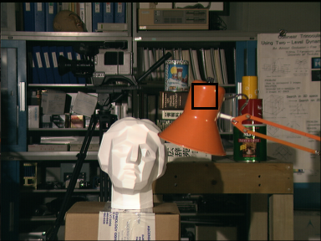 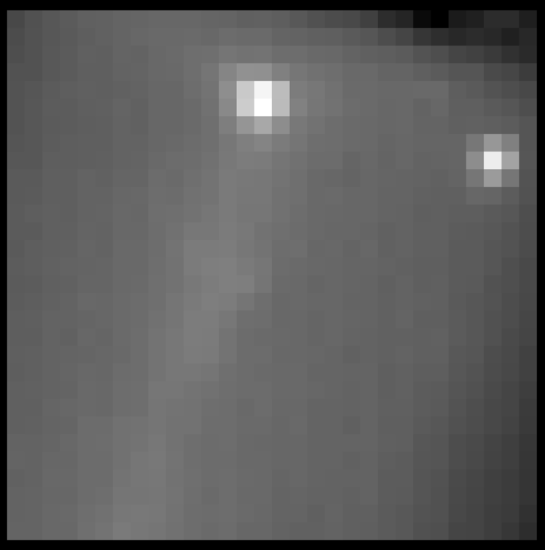

(a) 原图左图像 (b) 从图(a)中截取的部分

|  |  |  |  |  |  |
| --- | --- | --- | --- | --- | --- |
| 110 | 107 | 108 | 106 | 104 | 98 |
| 111 | 111 | 125 | 150 | 132 | 98 |
| 110 | 111 | 142 | 217 | 159 | 99 |
| 108 | 110 | 124 | 153 | 124 | 97 |
| 107 | 107 | 112 | 111 | 104 | 96 |

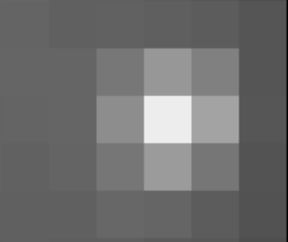

(c) 局部放大图像 (d) 局部放大图灰度值

**图3.8 受噪声影响的像素点**

如上图所示，图a为分辨率384*288的双目图像左图原图，图b为将原图转换成黑白图像后在其(230,100)处截取30*30个像素所得到的情况，图c为进一步在原图（254,105）处，即30*30像素的（24,5）处截取6*5个像素并放大的情况，图d为局部放大的像素灰度值。由上面的几幅图像可以明显看出，有个别点因为光照的原因，其图像灰度值发生了较大的变化，即存在较大的环境噪声。在d图中所显示出的局部图像的灰度值中可以看出，加阴影的阴影处的该像素值即为图c中的明显噪点（白点），该点的灰度值与邻域像素灰度值对比而言，属于异常点，如果以该点作为待匹配点建立窗口，进行census变化，其结果如下：



**图3.9 中心点受干扰的Census变换示意图**

由上面分析可知，在变换窗口中，如果中心点像素受到噪声影响，那么该CT序列将发生较大变化，严重影响匹配正确率。此外，由于局部匹配方法使用的是基于建立局部窗口的匹配。因而窗口内其他像素点的影响也是不可忽略的，对于整体变化不大的低纹理区域而言，在变换窗口内，其像素值整体变化不大，那么根据传统CT获得的0/1二值串较能正确反映出窗口中心像素与窗口内其他像素的大小关系，此时所使用的匹配窗口越大，左右图对应待匹配点对所产生的二值串得到的匹配代价越能充分反映出实际匹配状况，所得到的正确匹配点对可靠性越高。然而，对于较复杂场景中得到的突变而言，窗口所对应的局部区域有可能处于具有较复杂纹理的区域，即窗口是多越物体边界的甚至是多越多个区域的，这种情况下通常多个区域的深度是有差异的，而传统的通过CT来表征某个像素点的原理是由待匹配点与同一区域内像素的关系来构建二值串，对于多物体边界的情况，由于左图和右图在边界地区由于遮挡问题容易存在没有匹配点的情况，即使存在匹配点，多区域后像素点与中心像素点将差生较大差异。由上面分析可知当所建立的CT窗口多越深度不连续区域的时候，其所产生的二值串也将是不可靠的，而由不可靠的二值串进行匹配得到的匹配点对将产生大量的误匹配。

如图3.10所示为使用9*9窗口的单序列Census算法对Middlebury测试数据集中4幅经典的双目图像使用Census算法并直接进行匹配得到的视差图。

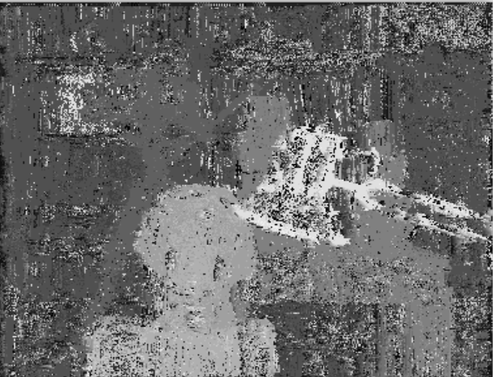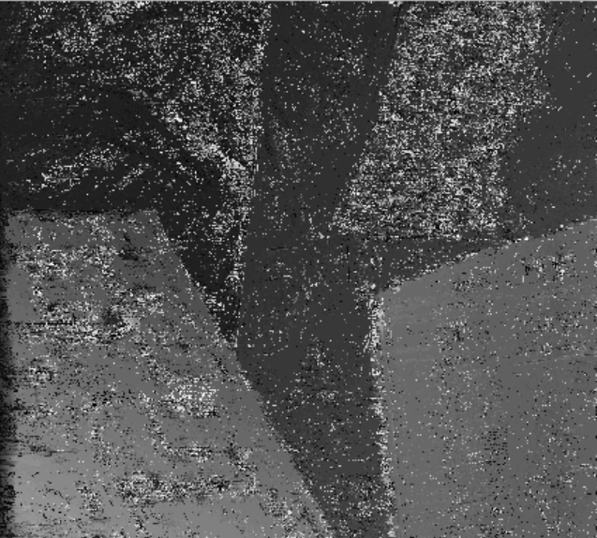(a)Tsukuba (b) Venus

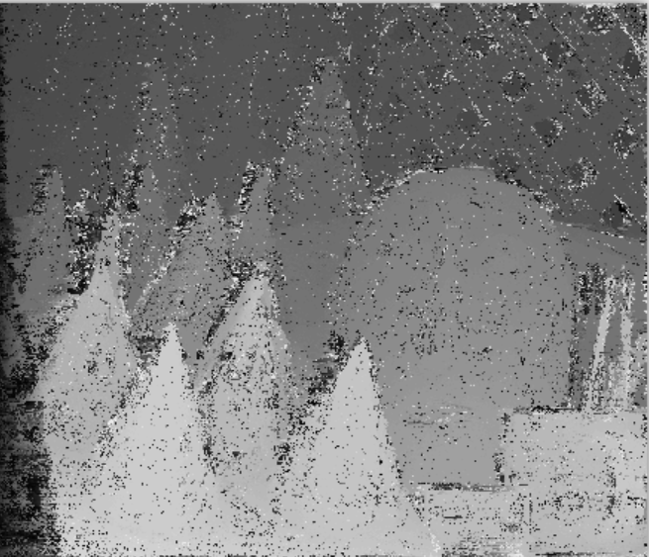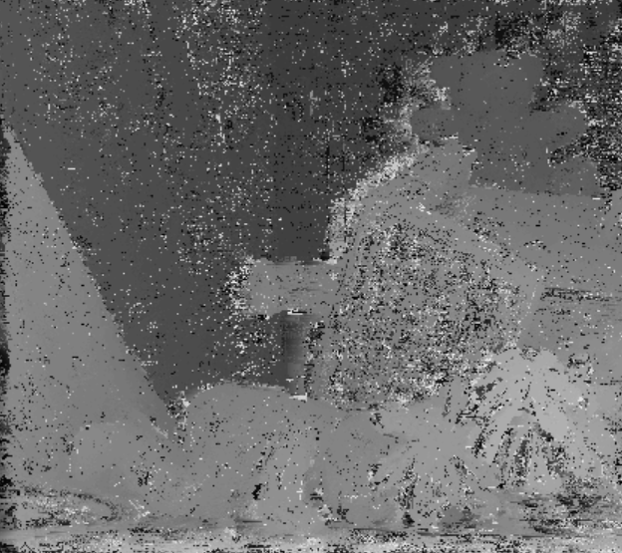

(c) Cones (d) Teddy

**图3.10 单序列Census变换效果图**

从上面的实验结果明显可以看出，由单序列的Census变换所得到的视差图产生了大量的误匹配点，由误匹配点的分布情况来看，误匹配点在深度连续区域或者是相对平滑的区域的分布是杂乱的，其形成的原因主要是上面所说到的由于噪声刚好作为变换窗口的中心像素，使得所得到的二值串与正常情况下差距较大。另一种则是大部分集中在多物体边缘的地区，由于在多物体边界的区域，通常伴随着深度不连续、左右图由于遮挡问题本身就不具有匹配点等问题，因此在这块区域也会产生比较多的误匹配点，导致该区域的匹配精度和匹配率较低。

## 双序列Census变换的提出

针对前文所述的单序列CT的一些不足之处，对于该算法的改进方向主要有两点，一是CT虽然可以表征像素特征，但是需要有足够的信息才能进行准确匹配，但是选择过大的局部窗口又容易造成多深度不连续区域；二是在实际物体深度较为平滑的区域，由于纹理不丰富，无法获取有效的序列进行匹配。

### 变换窗口选择

Census变换将像素值编码成二进制串，表达出了中心像素与邻域像素的大小以及位置相关关系。为了获得更加精确的census相似度度量，我们需要通过扩大census窗口来获取更大的空间结构，以便得到更多的邻域信息来进行匹配约束。然而这么做的话误差概率也将会增大。窗口越大，在转换的二值串中，遮挡像素也将包含越多，而小窗口则包含了太少领域信息不利于匹配。为了解决这一问题，本文将[81]中的十字窗口引入CT中，由于CT需要左右图匹配时候具有相同长度的序列，因而本文采用固定的十字窗口作为变换窗口。



**图3.11 固定十字Census变换窗口**

如图3.11所示，红色点为当前需要进行Census变换的中心像素点，蓝色区域为CT窗口。十字窗口保持中心核心的窗口处于合适的大小，通过将小窗口进行上下左右延伸的方式来扩大变换窗口所包含的像素，不但实现了较多地包含了中心点附近的像素信息，还通过稀疏扩展的方式避免了过多地包含了某一多区域部分的信息，同时通过窗口的扩展使得在纹理较少的区域也能获取较多的像素信息进行匹配。

### 双序列Census变换

在单序列CT算法中通过3.2.1节中的公式3.1、3.2将窗口内像素与窗口中心参考像素进行比较的方式来构建二值序列。该构建二值串方式导致了在深度相对平滑区域如果匹配图像对受到了噪声或者相机畸变的影响，将使得该区域所求得的视差存在异常点。对于在某一深度较为平缓的区域而言，通常只有少数的异常点，因而如果因为噪声污染了中心点，那么显然中心点并不适合作为参考点进行二值串构建了。因而，本文采用小窗口内中值取代中心点作为参考点进行CT。即在进行CT构建前，以当前像素点作为中心建立小窗口进行中值滤波处理，计算出该窗口内的中值。该方法通过用中值取代中心点在一定程度上避免了中心点被噪声污染的情况，同时利用原CT的原理为窗口内像素之间的关系进行了约束。灰度是由RGB三通道彩色信息转换而来，而任何一个通道的突变都将影响该灰度的最终结果，为了更加准确表达邻域像素与参考像素点之间的关系，本文将采用彩色信息来替代灰度信息，即在获取窗口内像素的中值后，在比较阶段，使用像素点的三通道信息进行直接作差后平均的方式来进行。

 **（3.10）**

 **（3.11）**

 **（3.12）**

式（3.11）计算窗口内任意像素三个通道与中值像素相应的三个通道之差的平均值，像素p代表中值像素，q为窗口内任意像素，i为RGB三个通道之一。式（3.12）通过灰度值来求出窗口内中值像素，w代表变换窗口。

前述方法主要解决的是当在深度较为平坦区域如果出现了异常点的处理情况以及处理了窗口内像素之间的约束关系，而十字窗口的主要目的是通过增加窗口包含像素从而进一步增加CT变化后的结果在进行立体匹配时候的约束性，即为了增加匹配准确度。而对于深度不连续区域而言，其主要问题是窗口所包含的区域是否多越了两个区域。显然，如果窗口多了两个区域，由于该区域在左、右图像可能存在遮挡区域或者一些畸变，如3.3.1节中所述，这将在窗口内包含大量的遮挡点，导致所构建的CT序列没有起到其应有的约束作用，反而导致了大量的误匹配，而理想的CT序列应该是，对于左图一个像素去右图寻找匹配点，其匹配信息应该限制在本区域内，那么首先应该利用窗口内信息判断现对于实际中心点而言，窗口内其他点是否已经多过了边界。对于多过了边界部分的区域，应该与本区域像素进一步区别开来。或者说，可以认为不多过区域的像素点相对于多过了区域的像素点更具有可靠性。因此，为了实现对于像素是否多区域的判断，本文在原有的单个二进制表示像素信息的基础上额外加入了一位二进制对匹配点对进行约束。对于该二进制位，本文使用色差的定义来判定像素点是否超出了本区域，且为了不引入前文所述由于噪声所导致的一些异常点的误差，此处采用窗口内像素灰度均值来取代中心点作为比较参考点。当像素点与参考点灰度差大于一个阈值时，则认为该点是多过局部区域，本文采用自适应线性阈值来取代固定阈值，该方法将大大加强CT序列对于多区域的敏感度。 **（3.13）**

 **（3.14）**

 **（3.15）**

 **（3.16）**

 **（3.14）**

 **（3.15）**

 **（3.16）**

式3.7为第二个二进制位的定义方式，当窗口内像素点与灰度均值之差小于线性阈值，则认为该点与中心点处于同一局部区域，否则为多区域点，为了防止在最远端的阈值始终为0的情况，设定一个最小阈值，当自适应阈值小于该值的时候则取用最小阈值。式中为灰度均值，在公式3.8中计算，式中， 为窗口内任意点像素点的灰度值，w代表窗口内所有像素点，N为像素点数目，[.]为就近取整。为当前邻域点的线性阈值，计算方法如式3.9所示，其中为最大阈值，分别令窗口内最大灰度值与最小灰度值与平均值做差求其绝对值并向下取整，取绝对值大者作为最大阈值（式3.10），而则是选择与均值最接近的那个值与均值作差取绝对值向上取整，是当前邻域像素与中心像素的距离，为最大距离，即窗口最远端离中心点的距离，由于欧式距离需要进行平方和开方操作，为增加运算效率使用曼哈顿距离代替（式3.11所示）。式3.9可理解为，像素q离像素p越远，则阈值越小，反之则越大。那么越远的点则越有可能被判定为是多界点。

根据式（3.4）和式（3.7），双序列的Census变换可表示为：

 **（3.17）**

上式可解释为，首先通过第一个二进制位定下了窗口内的基准参考点，将窗口内的点与该基准参考点进行了比较，分为大于基准点和小于基准点两种情况，构成了窗口内像素点与基准点之间在大小上的位数关心。另外，对于第二个二进制位，通过窗口内均值和设定一个自适应阈值，来判断该点是否越过了当前局部区域，如果没越过则设定为0，若越过了则设定为1，该位定义了像素点与当前中心像素所在局部区域的约束关系。

### CT序列构建与代价计算

根据3.3.2中所述，对于每个点与参考点的相关关系，都将使用两位二进制来表征，下面直接用灰度值代替三通道均来示意双序列CT序列的构建过程，为方便介绍，使用3*3小窗口作为中心窗口，十字窗口往外延伸2个像素点。



**图3.12 双序列Census变换的序列构成过程**

以上变换过程中，中值为109，通过与中值的比对，得到上面的第一个二值窗口。均值就近取整为109，通过与均值比对，可得到上面与阈值窗口进行比对的窗口，任意点离中心点最大距离为3，， ，根据两个阈值以及公式3.9可得到上面的自适应阈值窗口，然后通过比对像素与均值之差的窗口和阈值窗口得到第二个二值串，最后连接两个二值串得到一个双二值序列，每个像素由两个二进制位来表征，在构成二值序列过程中，以行优先的方式进行，即从上至按行进行排列。

在获取左、右图像中像素点的CT二值串后，与传统单序列算法一样，通过将两个二值串进行异或，计算其汉明距离，将该距离值作为像素点匹配代价进行像素点的匹配。

## 实验结果与性能分析

本实验对Middlebury所提供的数据集进行测试，通过对单序列Census变换、双序列Census变换以及使用十字窗口的双序列Census变换进行实验获取对应的视差图像，并使用明德方法将实验结果与数据集中真实视差图像进行想过数据获取。由于本实验只是比较集中Census变换方法，因而，所得结果为直接使用单序列和双序列Census变换方法获取视差图，未加入代价聚合、后端处理等步骤。

如下图为选择变换窗口为11*11所获取的视差结果图比较，从上到下依次是Cones、Teddy、Tsukuba、Venus。

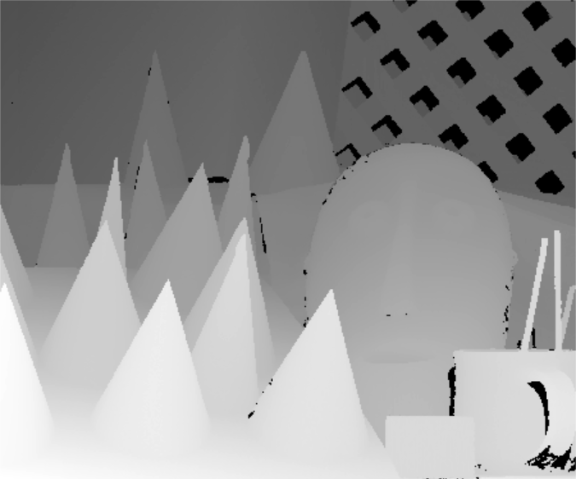 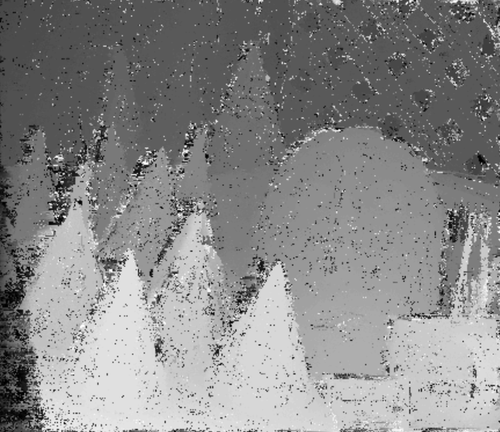 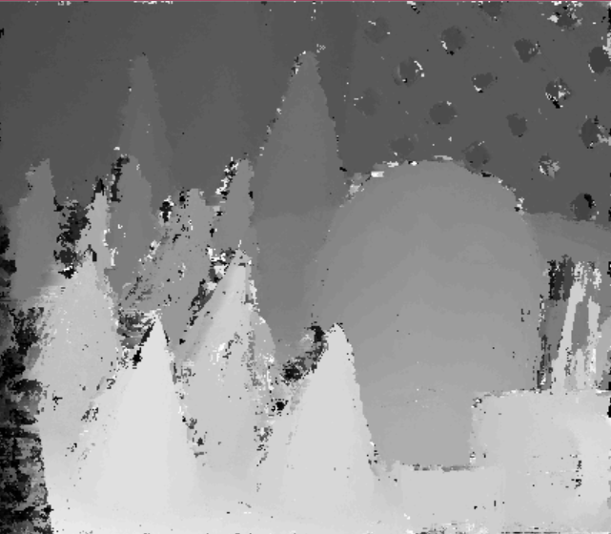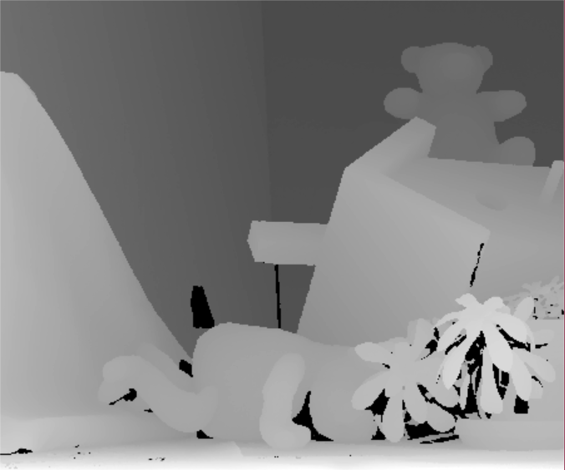 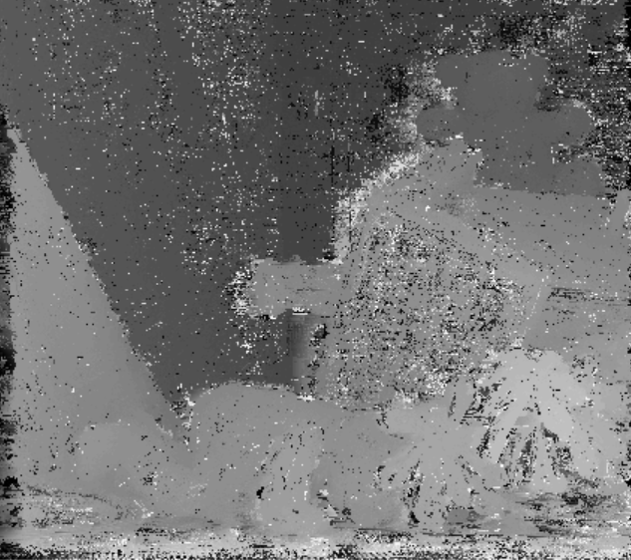 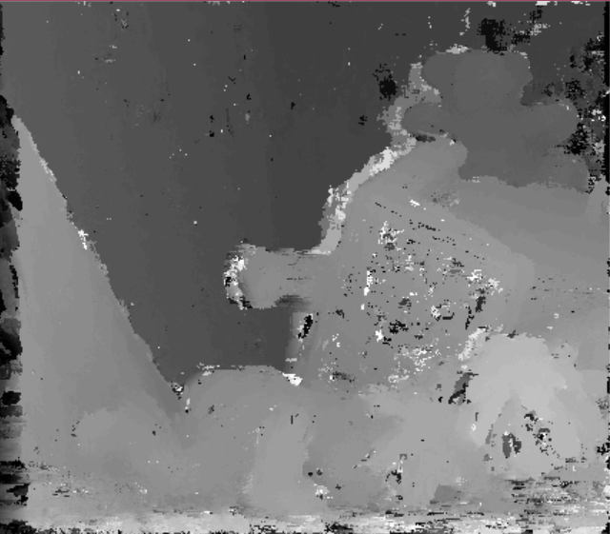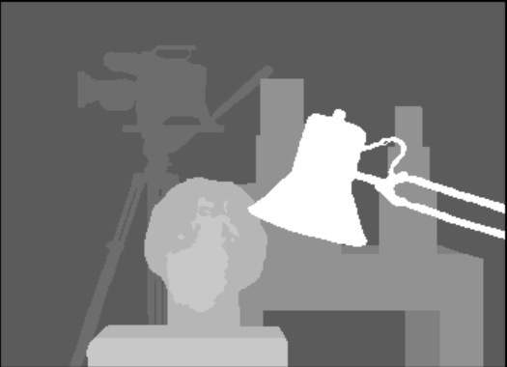 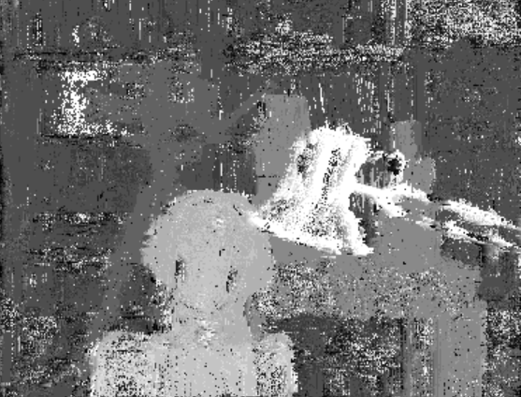 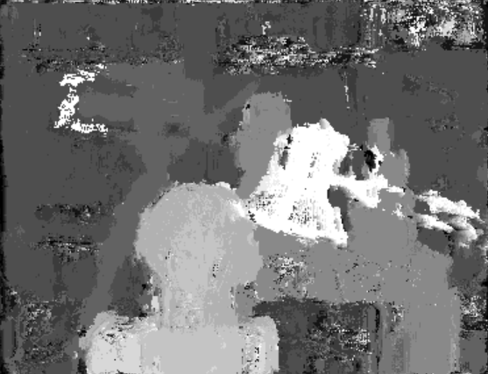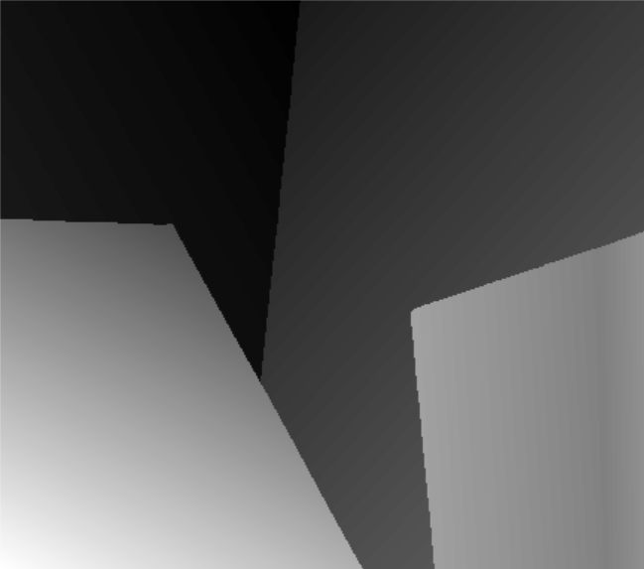 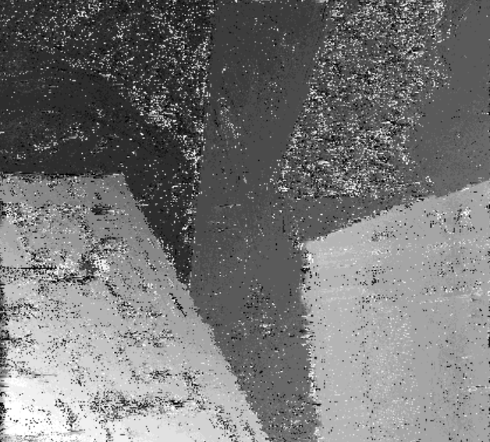 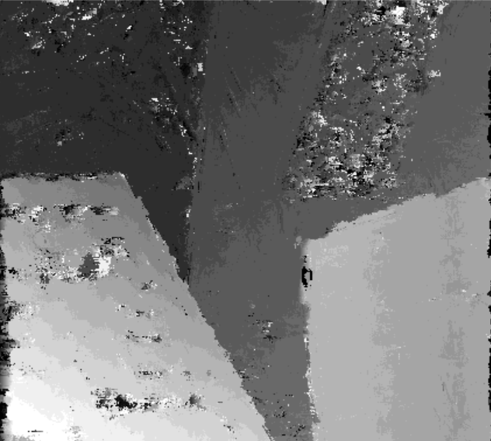

(a)GroundTruth (b)TraditionCensus (c)ImprovedCensus

**图3.13 真实视差、单序列Census变换与双序列Census变换结果**

上面三列图像分别为真实视差图、单序列Census变化得到的视差图以及十字双序列Census变化所得到的视差图。

**表3.1 11*11窗口下两种Census变换的错误率比较**

|  |  |  |  |  |  |
| --- | --- | --- | --- | --- | --- |
| 算法类型 | Cones | Teddy | Tsukuba | Venus | Avg |
|  | bad_pixels_all(%) | | | | |
| 单序列Census | 22.08 | 24.7 | 22.69 | 21.73 | 22.8 |
| 双序列Census | 18.28 | 19.33 | 13.71 | 12.67 | 16.00 |
| 提升 | 3.8 | 5.37 | 8.98 | 9.06 | 6.80 |
|  | bad_pixels_nocc(%) | | | | |
| 单序列Census | 14.51 | 19.46 | 20.89 | 20.85 | 18.93 |
| 双序列Census | 10.42 | 13.76 | 11.89 | 11.67 | 11.94 |
| 提升 | 4.09 | 5.7 | 9 | 9.18 | 6.993 |
|  | bad_pixels_disc(%) | | | | |
| 单序列Census | 29.2 | 30.6 | 28.69 | 27.00 | 28.87 |
| 双序列Census | 26.73 | 31.66 | 28.37 | 32.25 | 29.75 |
| 提升 | 2.47 | -1.06 | 0.32 | -5.25 | -0.88 |
|  | bad_pixels_textrd(%) | | | | |
| 单序列Census | 14.42 | 17.70 | 13.37 | 13.08 | 14.64 |
| 双序列Census | 10.43 | 12.19 | 9.12 | 5.95 | 9.43 |
| 提升 | 3.99 | 5.51 | 4.25 | 7.13 | 5.22 |
|  | bad_pixels_textls(%) | | | | |
| 单序列Census | 18.19 | 33.56 | 31.99 | 36.28 | 30.01 |
| 双序列Census | 10.00 | 26.34 | 15.98 | 23.03 | 18.84 |
| 提升 | 8.19 | 7.22 | 16.01 | 13.25 | 11.17 |

表3.1比较了四组图像在窗口为11*11时候的不同局部区域下的误匹配率，其中此处将评估标准的误差阈值设定为1。bad_pixels_all表示在全图范围内所得到的误匹配率，bad_pixels_nocc表示在非遮挡区域的误匹配率，bad_pixels_disc表示在深度不连续区域的误匹配率,bad_pixels_textrd表示复杂区域的误匹配率，bad_pixels_textls表示低纹理即相对平滑区域的误匹配率。由表中数据可看出，通过使用十字窗口双序列Census变换来作为匹配代价比原始的Census变换在各个区域都有明显的提升。

为了进一步比较双序列算法与单序列算法的差别，本文通过改变变换窗口的大小对算法进行了比较，另外还使用了矩形窗口作为双序列变换窗口，比较双序列与传统单序列的差别，下面以Cones图像集为例展示通过改变窗口大小所得出的实验结果。

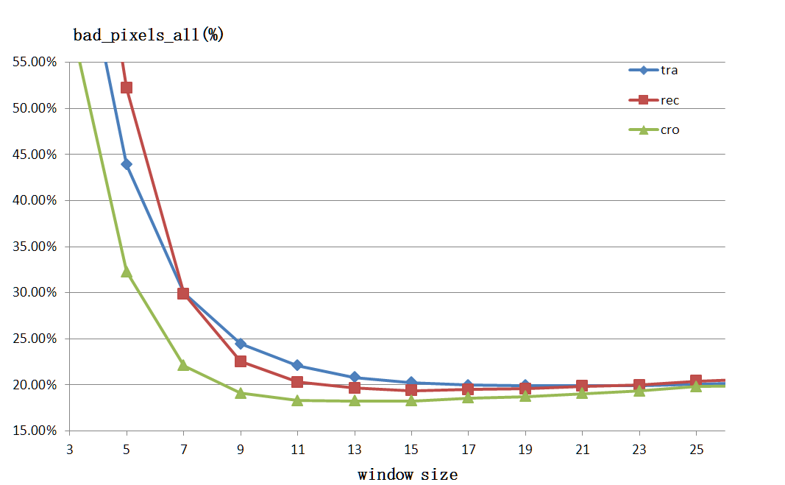

（a）全图误匹配率

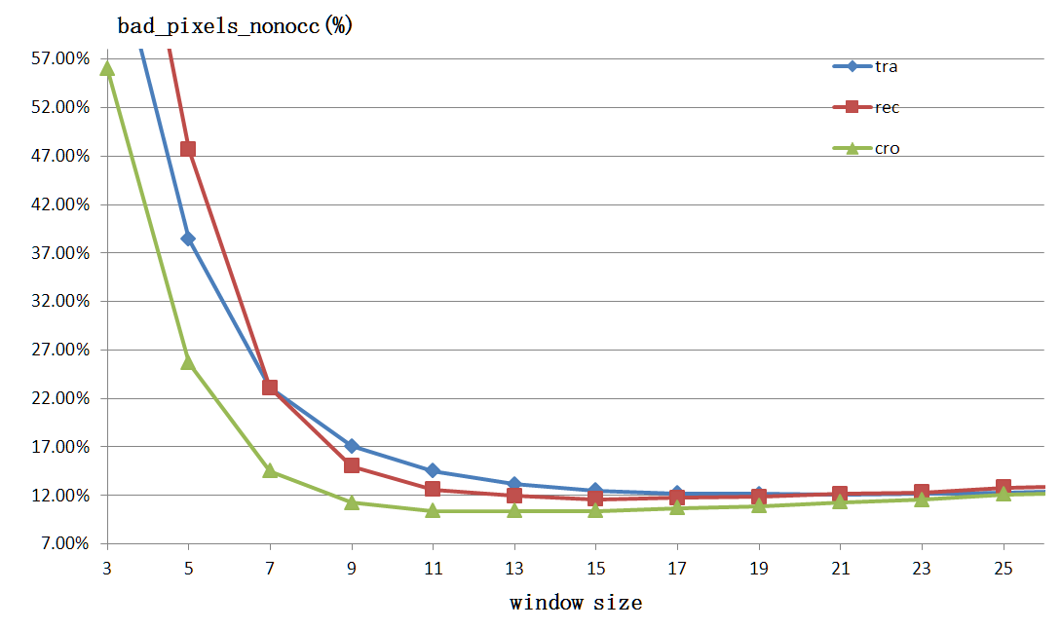

(b)非遮挡区域误匹配率

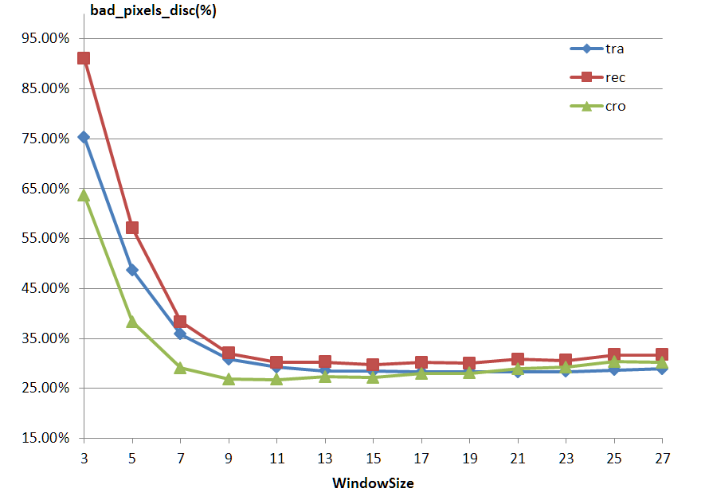

(c)视差不连续区域误匹配率

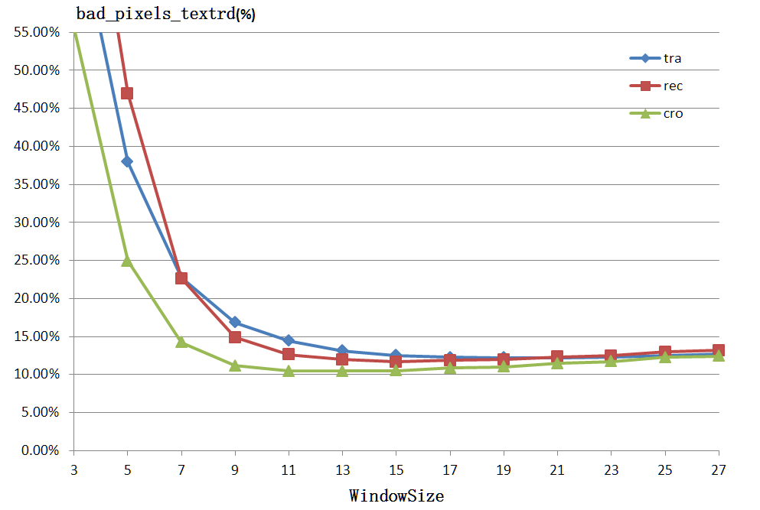

(d)纹理丰富区域误匹配率

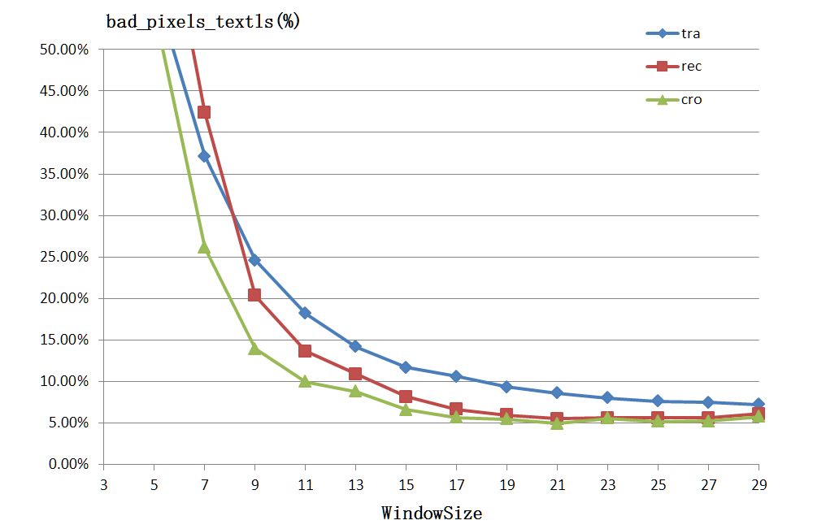

(e)低纹理区域误匹配率

**图3.14 不同窗口下Census变换的比较**

图中，曲线tra为传统Census变换曲线，曲线rec为双序列矩形窗口的Census变换曲线，cro曲线为双序列十字窗口Census变换曲线。由以上实验结果可以看出，在窗口为3、5、7、9的时候，Census变换的误匹配率明显降低而在17以后趋于平缓。在深度不连续区域（图c），窗口大于17后其误匹配率开始回升，是由于在深度不连续区域主要存在比较多的边缘区域，而如果选择太大的窗口容易对这些边缘地区造成模糊钝化，同时在该图中使用矩形窗口作为变换窗口的双序列模式进行代价计算（图中红色曲线）效果反而不如单序列Census变换的效果，说明矩形窗口的双序列模式对于视差不连续区域无法达到很好的修正效果，而配合十字窗口则较好的修正了该问题。对于低纹理、纹理丰富等其他区域，矩形窗口的双序列模式相对于单序列模式误匹配率都有一定程度的降低，这说明通过双序列模式在这些区域能达到获取更多信息进行正确匹配的效果。而当窗口达到一定大小，其误匹配率也同样会有所回升，由此可知大窗口计算量较大且无法达到更好的效果。由各个图中数据可知，在各个区域，多种窗口下，本文所提出的双序列Census变换的误匹配率都低于传统的Census变换。另外，对比红色曲线和绿色曲线可知，在变换方法相同的情况下，采用十字窗口（红色曲线），确实能有效地加强对于像素点的约束，从而更加准确地通过二值序列搜索到匹配点，也在一定程度上降低了误匹配率。

## 本章小结

本章介绍了传统的Census变换方法，并分析了传统Census变换存在的一些不足之处。同时介绍了本文提出的基于双序列十字窗口的Census变换及其相关构建和计算方法，分析了该变换方法相对于传统方法的一些特点，并分别对两种Census变换进行了实验验证其视差计算结果，并在Middlebury评估平台上对实验结果进行评估对比，实验表明，自适应阈值的十字窗口相对于矩形窗口能更好地获取信息表征像素点从而降低误匹配率，此外，双序列Census变换相对于单序列Census在纹理丰富和低纹理区域误匹配率都有明显降低，而在深度不连续区域则效果相对较不明显。

# 基于逐层最优多尺度代价聚合方法的立体匹配

由于图像在不同尺度下的表达能表现出不同的特征，本文引入了多尺度代价聚合方法，通过对不同尺度的图像进行相关处理来实现视差的进一步精化，在原多尺度方法中，由于需要对每一个尺度下各个视差候选值对应的代价层进行相应的代价聚合，因而会产生较大的时间消耗。因而，基于该方法，本文提出了先针对各个尺度进行各自的最优代价选择，然后再进行最优代价的多尺度聚合方法，在一定程度上提高了多尺度代价聚合的效率。

## 多尺度立体匹配系统

对于人类视觉系统，可以通过眼球的微调来获取不同不同尺度下的场景信息，而人类视觉系统之所以在获取图像后能够清晰地分辨出其中的信息，是因为在大脑中已经对所获取不同尺度下的图像进行了分析，将场景中大小，颜色等各不相同的物体进行判断。而在计算机视觉领域，通过图像的多分辨率表示来进行图像的多尺度表达。对于双目立体匹配而言，其焦距是固定的，也就是在固定尺度下对获取的图像信息进行处理。通常立体匹配都是直接在原始拍摄图像上处理，原始图像即为能获取的该场景的最精细分辨率下的图像。而实际上，图像在不同分辨率下其特征具有不同的表现。采用多分辨率进行图像分析的优势是，某一特征如果在某种分辨率下无法检测，而在另一种分辨率下则可能很容易被检测出来,通常低分辨率级别图像适合用于分析整体图像内容或者场景中大的内容，高分辨率则适合分析单个物体特性。相关研究也表明，自然界中的物体需要在特定的尺度下才能表现出其实际含义，因而如果在一个固定的尺度下分析整个场景，将会影响分析的准确性。为了解决该问题，研究人员尝试对图像进行多尺度表达，构建连续的尺度空间并将获取的图像转换到相应的尺度空间中进行分析计算，从而实现在各个尺度上对图像信息进行分析优化，获取更加精确的视差图。

## 逐层最优多尺度代价聚合方法

### 图像的多尺度表达

通过相机直接获取的图像即认为是当前设备所能获取的场景最佳数据即最精细尺度下的图像，而需要通过原始图像获取多个尺度下的图像，则需要对图像进行插值计算或者降采样，插值计算可以获取比当前图像分辨率更高的图像，而降采样则是通过一定的采样规则将当前图像转换成分辨率较低的图像。由于最终需要获取的是原始图像尺度下的视差，且多尺度表达的目的在于通过更低尺度上的表达来突出一些原尺度下无法的不明显特征，因而在多尺度方法中，通过降采样的方式来获取多尺度图像。通常我们使用高斯金字塔来描述图像的多尺度表达，该结构能简单有效地描述多个分辨率图像，如图4.1位图像金字塔结构示意图，金字塔的每一层代表一个像素级的图像。

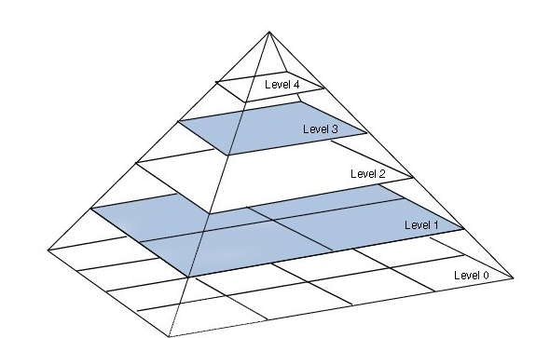

**图4.1 金字塔结构示意图**

从本质上说，图像的多尺度分析是将图像从粗糙尺度到精细尺度的优化过程，对于图像而言，所拍摄图像的原始分辨率即为最精细尺度图像，因而多尺度表达只需通过降采样的方式获取低分辨率即较粗糙尺度下的图像。如图4.1所示，金字塔底部Level0所表示的是原始分辨率图像，顶部为经过多次降采样后得到的低分辨率图像。为了从图像中提取抽样点，首先需要对当前待采样图像进行高斯滤波，通过高斯滤波核函数与图像进行卷积以实现平滑操作，在图像处理中，卷积操作需要将模板分别沿着两个坐标轴进行反转，然后对模板与目标图像相应窗口进行乘积求和即可实现。

 **（4.1）**

式4.1为二维的高斯函数，其中σ为方差，x,y为当前窗口中心点，i,j为的是滤波窗口内像素点，假设高斯核为5*5的窗口，如下图所示。

 （**4.2）**

将上述的高斯核模板作为滤波窗口在图像中移动，计算出图像中每一个点的高斯平滑结果。然后以2为采样因子，即在行和列上每个二个像素就进行一次采样，因而，可以通过将偶数行和偶数列去掉，即可得到采样后的图像，最终获得的降采样图像将是原图像的1/4，那么第n层图像由第n-1层图像计算而得，其中每个点的转换可表示为：

 **（4.3）**

式中假设高斯核中心位置为（0,0）s,t表示高斯核中相应位置，x，y为当前窗口的中心位置。如图4.2所示为以图像Cones为例进行多尺度变换结果，所得图像的尺寸大小和分辨率都将为降采样前的1/4，从左到右依次为金字塔层中的level0到level4。

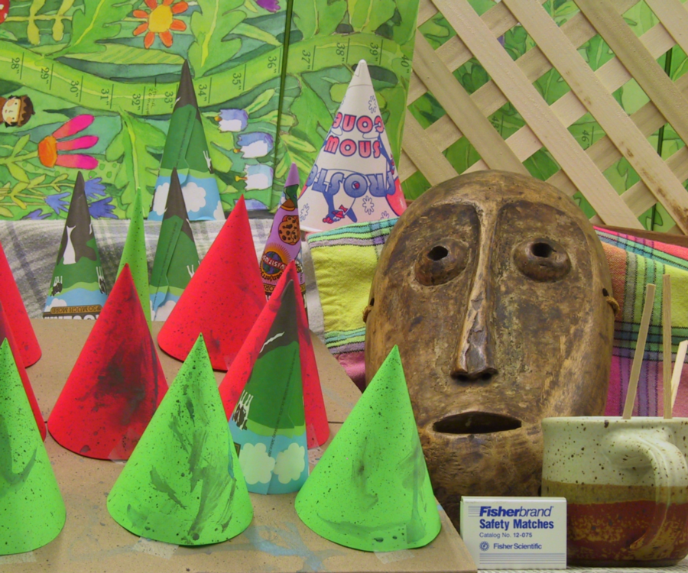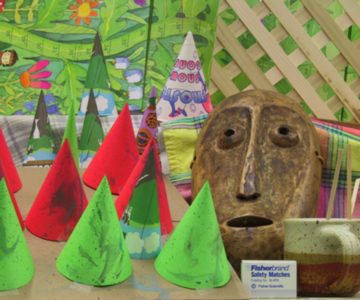

**图4.2 降采样效果**

### 多尺度代价聚合方法

通常代价聚合都在精细层图像也是就原始图像上进行， [39]提出了多尺度框架，将原始图像通过降采样转换成多个尺度的图像进行分别处理。利用多尺度框架中的层内相关性，在金字塔各个层级中对代价卷分别进行代价聚合（代价卷即为3.1.1中图3.4所示的x-y-d坐标系下，各个像素点在不同视差d下的所有代价值），然后再进行各个尺度代价卷之间的代价聚合，如图4.3所示为基于多尺度代价聚合方法的立体匹配流程。



**图4.3 多尺度代价聚合流程**

对于各个尺度下的图像而言，虽然分辨率不同，但是各个尺度下图像之间仍然存在较大的相关性。每个尺度图像都能按照普通代价计算方法计算出一个代价卷，而在代价卷中，每一个视差都可以计算出一个代价层，多尺度代价聚合层间相关性约束将不同尺度上对应视差层上的代价进行约束融合从而达到优化代价的目的。由于每一个尺度下，由于有一定的视差搜索范围，因而代价卷都具有一定数量的代价层。本文在此基础上，考虑多尺度下视差之间的相关性约束，直接对各个尺度下的最优代价和视差进行相关性约束，利用粗糙层级的视差来优化精细层级的视差。

首先利用4.2.1节所介绍的方法对相机获取的原始图像进行多尺度变换，在各个尺度下分别计算图像在各个视差候选值下的代价，获取各个尺度下图像代价卷。如图4.3为某一尺度下的代价卷。图中x、y分别为图像中对应的x和y，d为图像的视差搜索范围，立方体中的每一个小块都代表图像中某一点在相应候选视差d下的代价值，具体的代价值则用颜色表示。

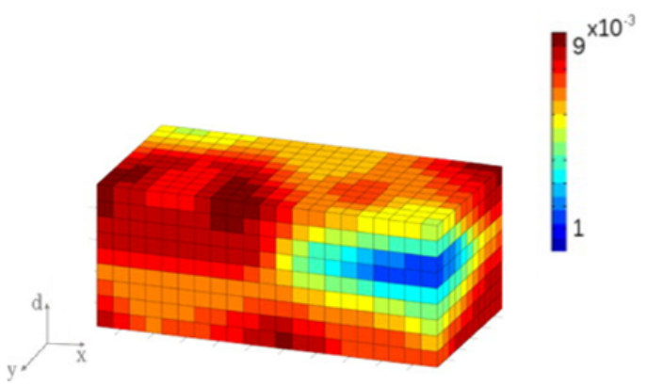

**图4.3 图像代价卷**

在获取了各个尺度下的代价卷后，首先在各个尺度中进行同一尺度内的代价聚合，同一尺度内代价聚合过程可以看成是各个尺度的图像为独立图像进行各自的代价聚合，其过程与3.1.1中所介绍的普通的非多尺度立体匹配代价聚合过程一致。各个尺度进行各自的代价聚合后，再进行尺度间的代价聚合。如图4.4为多尺度代价聚合过程，蓝色实现所代表的内尺度代价聚合即为各个尺度各自的代价聚合过程，绿色虚线所示的则为尺度之间的代价聚合过程：

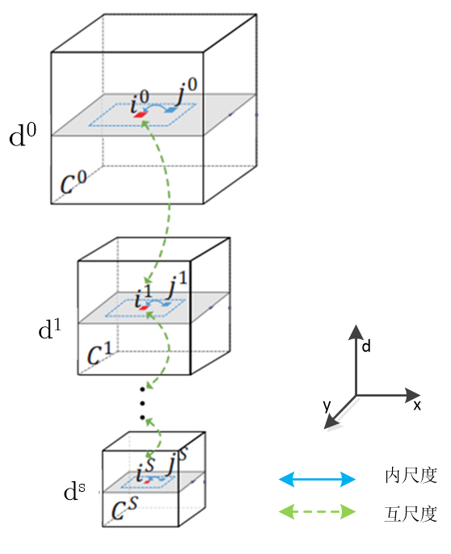

**图4.4 多尺度代价聚合**

在单个尺度内代价聚合公式如下：

 **（4.4）**

表示像素点在视差为d处代价聚合过后的代价值，对于某一个尺度下的代价卷而言，使用核函数进行代价聚合，表示当前待聚合的点，为以为中心点建立窗口后窗口内点的集合，为窗口内的点，d代表视差，计算当前窗口内最小代价值与点的代价值之差的平方和。为一个正则化参数：

 **（4.5）**

式4.4可求解为：

 **（4.6）**

对于单个尺度而言，相应的代价聚合计算为：

  **（4.7）**

式4.6中s即代表金字塔中的层级，那么对于整个多尺度框架而言，有：

 **（4.8）**

根据该式则可求得所有尺度下的代价聚合结果：

 **（4.9）**

以上代价聚合过程描述的是在某一尺度下的层内相关性，其实质就是代价滤波。在上面的图中表现为蓝色框框内的行为。而多尺度代价聚合的主要作用是通过粗糙级尺度来优化精细级尺度，因而该方法一项更主要的内容是在上面层内相关性的基础上加入了层间相关性约束。在代价卷中加入层间相关性，表达方式是在原来的求最佳代价基础上加入一个广义Tikhonov正则化矩阵，即将不同尺度间的代价关系通过一个正则化矩阵进行约束，即在式（4.7）的基础上加上一个正则化矩阵：

**（4.10）**

令，那么对于每个尺度即而言，则有：

 **（4.11）**

**令**，得：

 **（4.12）**

从s=0到s=S，总共S+1个尺度，总共可以得到S+1个上面的线性方程，可以求出点在视差时候经过层间相关性约束后的代价即，进而得到最精细层级中各像素点在各对应视差候选值中的代价值。代价的融合过程可表示为：

 **（4.13）**

其中A为（S+1）*(S+1)的三对角线矩阵如S=4，对应的三对角矩阵为：



三对角矩阵描述出了尺度空间的融合信息，最终可得到：

 **（4.14）**

即为最终进行尺度空间信息后融合后的代价。

### 逐层最优多尺度代价聚合方法

前述的多尺度代价聚合算法是针对原始的代价卷进行多尺度聚合，如图4.3所示，由于具有一定的视差搜索范围，所以每个点都有多个代价值，在进行多尺度聚合的时候需要将相邻的两层对应视差上的代价进行聚合，如视差搜索范围为0-d，那么将进行d+1次代价聚合，对于视差搜索范围较大的图像而言，在代价聚合阶段将消耗较多时间。基于上述分析，本文提出单层多尺度代价聚合方法。主要流程如下。



与4.2.2节所示多尺度方法类似，本文所提的单层多尺度方法首先需要对所拍摄的原图像进行多尺度变换，获得多个尺度下的图像。然后从图像金字塔顶层开始，逐层对各个尺度下的图像进行处理。对于某一尺度下的图像而言。首先按照前面所介绍的代价计算方法计算出图像中各个点在不同视差下的代价值，得到该尺度下的代价卷。然后对于各个视差下的代价层，分别进行代价聚合，得到聚合后的代价卷。如图4.5所示为Tsukuba在金字塔第1层对应的尺度下进行图像代价计算获得代价卷，然后对于代价卷中的代价层代价聚合操作。在该尺度中，由于原图的视差搜索范围为0到15，而降采样会使得图像大小长宽分别缩小为原来的1/2，所以对应的视差也缩小为原来的1/2，所以该尺度下视差搜索范围变为0到7，因而在该尺度的代价卷中，总共有8个代价层。根据公式4.7，对对代价卷进行层内代价滤波操作。利用WTA方法，遍历图中各个点，找出每个点的最小代价值及其相应的视差。

 **（4.15）**

 **（4.16）**

式中，dmax为当前尺度下的最大视差值，上式含义为，对于i点，在dmax+1个视差以及对应的代价值中，选择出最小代价及该代价对应的视差值，i为该尺度下图像的像素点。如图4.5为该过程示意图。



**图4.5 尺度内代价聚合和最优代价选择**

通过上述步骤，选择出了该尺度内各个像素点的最佳代价和对应视差。在多尺度代价聚合阶段，本文所提出的单层多尺度代价聚合，即只对已经选择出的最优代价层进行多尺度代价聚合。图4.5所示为数据集Tsukuba在图像金字塔的第1层进行的尺度内代价聚合，而多尺度代价聚合是由粗尺度到精细尺度的聚合，因而，完成上述步骤后，将进行金字塔第1层（粗糙尺度）对应尺度的代价和视差信息与第0层（精细尺度）的对应信息进行聚合操作。金字塔第1层的原始图像最初是有第0层原始图像通过高斯降采样得到，两个金字塔层的尺度信息不同，因而需要将第1层选择出的最优代价和视差扩展至于第0层相应尺度。

 **（4.17）**

 **（4.18）**

首先需要将代价和视差的每一个维度都扩大两倍，在前面进行高斯降采样的时候，通过将图像的偶数行和偶数列取出得到低一级尺度的图像，因而，此处则通过增加偶数行和偶数列的方式扩大尺度，并先将相应增加的行和列的值初始化为0。然后利用公式4.2所示的5*5的高斯滤波与所得到的图像进行高斯卷积，得到插值后新的代价图。对于视差图也以同样的方式进行尺度扩展，得到与第一层金字塔尺度相同的视差图。如下图所示为对图4.5输出结果进行尺度扩展后的结果。

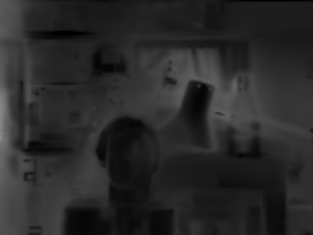 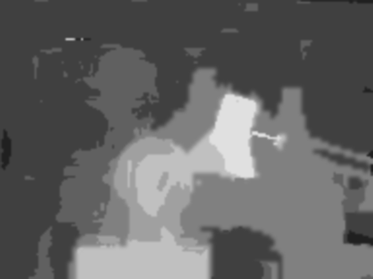

**图4.6 低尺度代价和视差扩展示例**

从粗一级尺度获取扩展尺度的代价图和视差图后，对于本尺度，按照图4.5的方法获取相应的代价图和视差图，然后将粗一级尺度扩展得到的代价图和视差图与本尺度的代价图和视差图进行多尺度代价聚合。由于粗一级尺度扩展而来的代价图是通过插值的方式得到，因而，在进行代价聚合的时候，在扩展得到的代价图的各个像素点中建立3*3，从3*3窗口内选择代价的中值，将得到的中值与本尺度对应点的代价值进行比较，以较小的代价值作为本尺度实际代价值，相应的视差则作为本尺度的视差值。 **（4.19）**

上式中，带*号为通过上采样方法得到的代价和视差。依据上述公式，从金字塔最高一层开始，从最粗糙尺度向最精尺度逐层进行代价聚合和视差选择，最终得到第0层，即原始图像尺寸的代价图和视差图。

总体而言，本方法是对各个尺度的代价卷进行多尺度聚合之前先对各个尺度的代价卷进行最佳代价选择，代价卷的d层代价中，最终将使用其中最小的代价对应的视差值作为相应像素点的视差，因而将d层的代价卷转化成单层最佳代价，进而对各个尺度之间的最佳代价进行聚合，即在4.3.1的多尺度代价层与层之间聚合之前先对各个尺度下利用WTA算法（winner take all）选出各个像素点在代价卷中的最小代价，获取每一个尺度下的最佳代价层。在进行多尺度处理的时候，首先将高一层的代价进行插值处理，将其尺度变换到本层尺度相同，然后对应位置的代价进行比较，在本层相应位置保留较小的代价值及其对应的视差，从金字塔顶层开始依次进行直至尺度变换到原图大小，单层多尺度代价聚合方法算法流程如下。

|  |  |
| --- | --- |
| 输入: ：所有尺度下的代价卷  输出: ：最精细尺度下融合后代价层和视差层 | |
| (1)  (2)  (3)  (4)  (5)  (6)  (7)  (8)  (9)  (10) | |  | | --- | |  | |  | |  | |
| (11)  (12)  (13) |  |
| (14) |  |
| (15)  (16) |  |
| (17) |  |

算法中，大写S表示总的金字塔层数，小写s表示当前所处的金字塔层，代表金字塔第s层的代价卷，代表第s层像素卷中像素点在视差为d时候的代价，为s层中经过WTA选择后的代价卷（只剩一层），而带*号的变量则表示从上一层（粗尺度层）通过上采样得到的与本层相同尺度的代价和视差层。函数最后返回一层最精细尺度的代价卷以及相应的经过多尺度视差融合过后的对应视差，下面以11*11作为代价计算窗口，分别使用灰度、传统Censu变换作为代价计算方法，使用多种滤波函数作为多尺度框架中的核函数对两种多尺度代价聚合方法进行对比，其中原多尺度方法中的正则化参数为0.6，由于视差范围限制，Tsukuba和Venus金字塔层数为3，Cones和Teddy金字塔层数为5。表格4.1中所示的时间为多尺度代价聚合时间，即图4.4中绿色虚线所示的从粗糙一级尺度向更精细一级尺度聚合的过程所消耗的时间。

**表4.1 原多尺度聚合方法和单层多尺度聚合方法运行时间比较**

|  |  |  |  |  |  |  |  |  |
| --- | --- | --- | --- | --- | --- | --- | --- | --- |
| 代价与核函数 | Cones | | Teddy | | Tsukuba | | Venus | |
| 多尺度聚合时间（ms） | | | | | | | |
| 原方法 | 新方法 | 原方法 | 新方法 | 原方法 | 新方法 | 原方法 | 新方法 |
| GRD+BF | 19984.3 | 911.995 | 19892 | 909.154 | 1296.52 | 102.724 | 2499.62 | 200.17 |
| CEN+BF | 19899.7 | 933.241 | 19896 | 920.892 | 1291.95 | 101.729 | 2488.49 | 197.18 |
| GRD+BOX | 20013 | 803.659 | 21233.1 | 807.172 | 1295.44 | 105.559 | 2498.96 | 241.143 |
| CEN+BOX | 19909.4 | 792.399 | 20037 | 789.04 | 1292.49 | 103.254 | 2494.99 | 238.29 |
| 平均时间 | 19932.3 | 861.1 | 20146.9 | 862.86 | 1292.92 | 103.05 | 2496.24 | 212.86 |

根据表4.1中所示原多尺度聚合方法和单层多尺度聚合方法在层与层之间代价聚合所消耗时间对比可知，从每一列纵向分析可知，在层与层之间进行代价的层间聚合的时候，由于只与各个尺度的代价有关，而代价在构建多尺度框架以及进行各尺度内聚合的时候已经完成，因而对于同一幅图像而言，使用不同的代价计算和代价聚合方法几乎不影响不同尺度之间的代价和视差融合操作的执行效率。而对于相同代价计算方法和聚合函数而言，使用相同的多尺度方法存在时间差异，主要是由于不同图像由于拍摄场景不同，存在不同的视差搜索范围，其中Teddy和Cones为0到59，Venus为0到19，Tsukuba为0到15，即视差搜索范围越大，多尺度过程耗时越长，由上表可知，单层多尺度方法相对于原多尺度方法，Cones和Teddy提升了23倍，Tsukuba和Venus分别提升了12.55和11.73倍，其中Cones和Teddy原图像分辨率相同都为450*375，Tsukuba为384*288，Venus为434*383,。另外，由图像之间视差搜索范围倍数关系与时间之间的倍数关系可知，多尺度聚合时间还与图像的分辨率有关。由以上分析可看出单层多尺度方法效率明显提升。为了进一步比较效果，本节还对所得视差图的误匹配率进行了评估，而由于截止多尺度代价聚合阶段都未进行遮挡区域相关处理，因而本节仅对深度不连续区域和非遮挡区域进行误匹配率评估，表4.2所示为深度不连续区域误匹配率比较，表4.3所示为非遮挡区域的误匹配率比较。

**表4.2深度不连续区域精度比较**

|  |  |  |  |  |  |  |  |  |  |  |  |  |
| --- | --- | --- | --- | --- | --- | --- | --- | --- | --- | --- | --- | --- |
| 代价与核函数 | Cones | | | Teddy | | | Tsukuba | | | Venus | | |
| 深度不连续区域误匹配率（%） | | | | | | | | | | | |
| 原方法 | 新方法 | 降低 | 原方法 | 新方法 | 降低 | 原方法 | 新方法 | 降低 | 原方法 | 新方法 | 降低 |
| GRD+BF | 12.54 | 9.57 | 2.97 | 12.44 | 11.92 | 0.52 | 10.27 | 9.21 | 1.06 | 4.09 | 3.9 | 0.15 |
| CEN+BF | 12.65 | 11.39 | 1.26 | 14.91 | 14.07 | 0.84 | 14.57 | 14.82 | -0.25 | 5.57 | 4.8 | 0.78 |
| GRD+BOX | 13.09 | 13.09 | 0 | 15.14 | 15.54 | -0.4 | 13.38 | 12.87 | 0.51 | 15.39 | 17 | -1.22 |
| CEN+BOX | 17.37 | 16.09 | 1.28 | 21.04 | 20.34 | 0.7 | 21.4 | 20.07 | 1.33 | 21.06 | 21 | 0.14 |

**表4.3 非遮挡区域精度比较**

|  |  |  |  |  |  |  |  |  |  |  |  |  |
| --- | --- | --- | --- | --- | --- | --- | --- | --- | --- | --- | --- | --- |
| 代价与核函数 | Cones | | | Teddy | | | Tsukuba | | | Venus | | |
| 非遮挡区域误匹配率（%） | | | | | | | | | | | |
| 原方法 | 新方法 | 降低 | 原方法 | 新方法 | 降低 | 原方法 | 新方法 | 降低 | 原方法 | 新方法 | 降低 |
| GRD+BF | 4.87 | 3.31 | 1.56 | 4.04 | 4.26 | -0.22 | 2．29 | 2.30 | -0.01 | 0.58 | 0.29 | 0.29 |
| CEN+BF | 4.97 | 4.41 | 0.56 | 5.16 | 4.96 | 0.2 | 2.97 | 3.86 | -0.89 | 0.59 | 0.43 | 0.16 |
| GRD+BOX | 4.65 | 4.77 | -0.12 | 5.11 | 6.17 | -1.06 | 5.92 | 4.96 | 0.96 | 4.04 | 5.24 | -1.2 |
| CEN+BOX | 5,86 | 5.43 | 0.43 | 6.46 | 6.53 | -0.07 | 6.70 | 6.97 | -0.27 | 2.39 | 2.26 | 0.13 |

由以上两个表格数据可以看出，在深度不连续区域，单层多尺度代价聚合方法的误匹配率在各个数据集中都有所降低，而在非遮挡区域，也就是进行遮挡点处理前的有意义区域而言，Teddy和Tsukuba数据集出现了较多情况的误匹配率升高的情况，图4.3结合代价为CEN，核函数为BF所得到的误差图进行两种方法的差别分析。

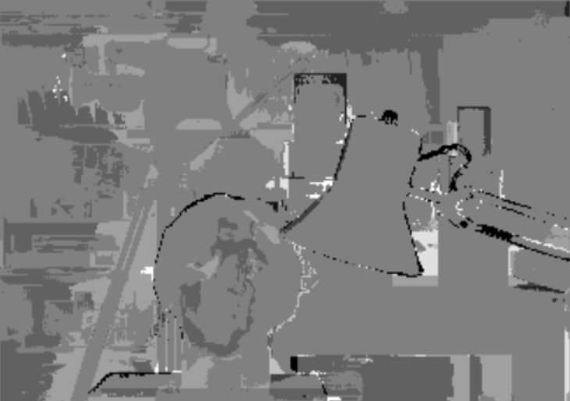 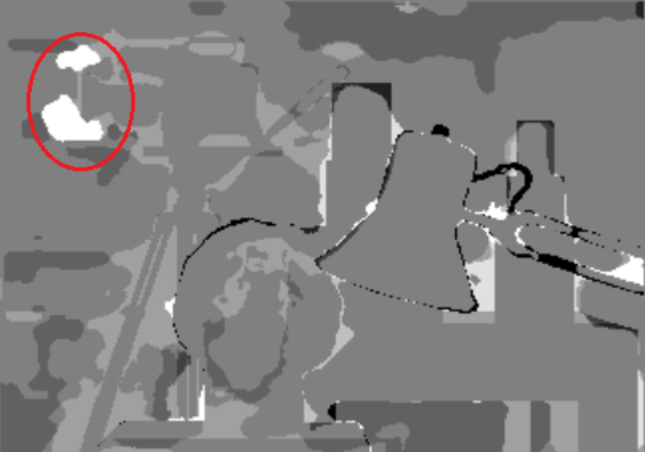

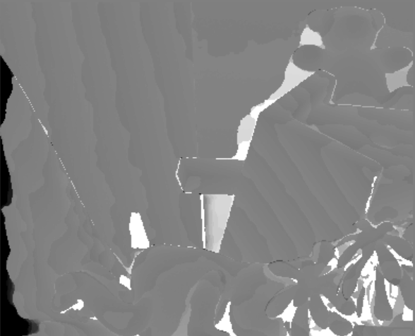 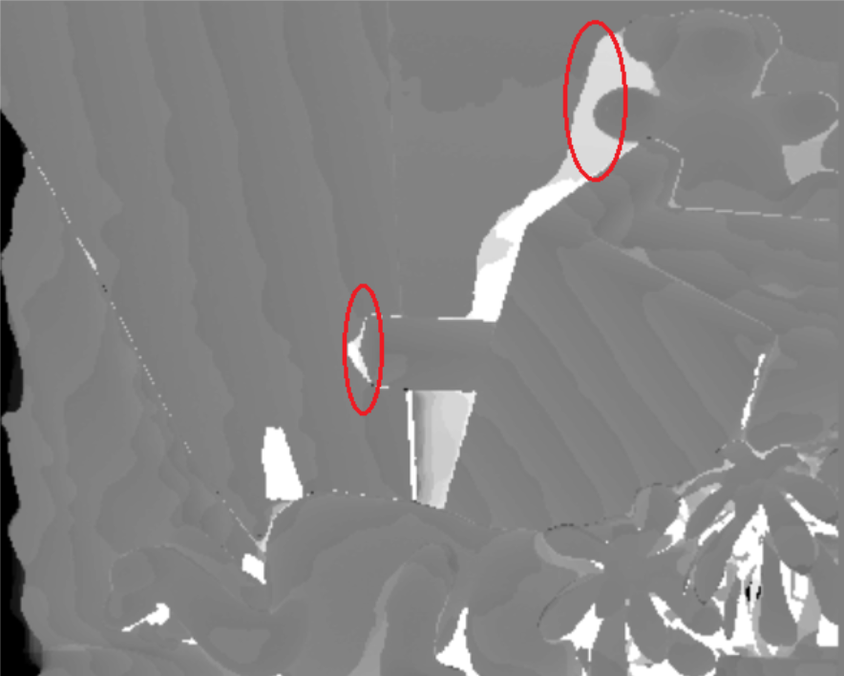

**图4.3 两种多尺度方法的主要差别对比**

图4.3中亮白色和黑色部分主要为深度不连续区域和遮挡区域，上述两组图像中右边一列表示单层多尺度代价聚合方法相对于原方法所计算的视差图的差别，其中将左右两图进行对比可发现，主要差别在于圈出来的红色部分，该部分主要特点是在场景中属于局部凸出的形状，在这种情况下原多尺度方法产生了较好的效果，原因在于原方法其在进行视差选择之前，对于各个尺度下每个视差候选值对应的代价层进行分别聚合，而在该局部区域，该突出部分占窗口像素的较大比例，因而，通过各个代价层聚合之后再进行总得最优视差选择在一定程度上保护了该局部凸出区域的边缘，而单层多尺度方法对于这类形状的识别能力较弱，但是从整体的数据和结果图像看，单层多尺度方法对于由于噪声引起的小噪声具有较好的过滤效果。

## 实验结果与分析

本文通过使用十字窗口的双序列Census变换以及单层多尺度方法进行代价计算和代价聚合，为了从整体上评价本算法的好坏，将新的代价计算和代价聚合方法加入到整个双目立体匹配的流程中，考察在不同的代价滤波核下，新方法的相应效果，在实验中，我们仍使用明德数据库提供的四组标准图像进行分析。我们将使用盒式滤波（BOX）、双边滤波（BF）、引导滤波（GF）作为代价聚合函数进行比较，观察在不同大小的代价计算窗口内本方法在各种滤波核下的应用效果，同时，为了比较最终效果，本实验除了计算左图视差，还通过同样的方法计算出了右图视差，通过左右视差的视差一致性检测对左图像视差进行校正，进而得到最终的视差图，下面以图像集Tsukuba为例进行各数据指标的分析。

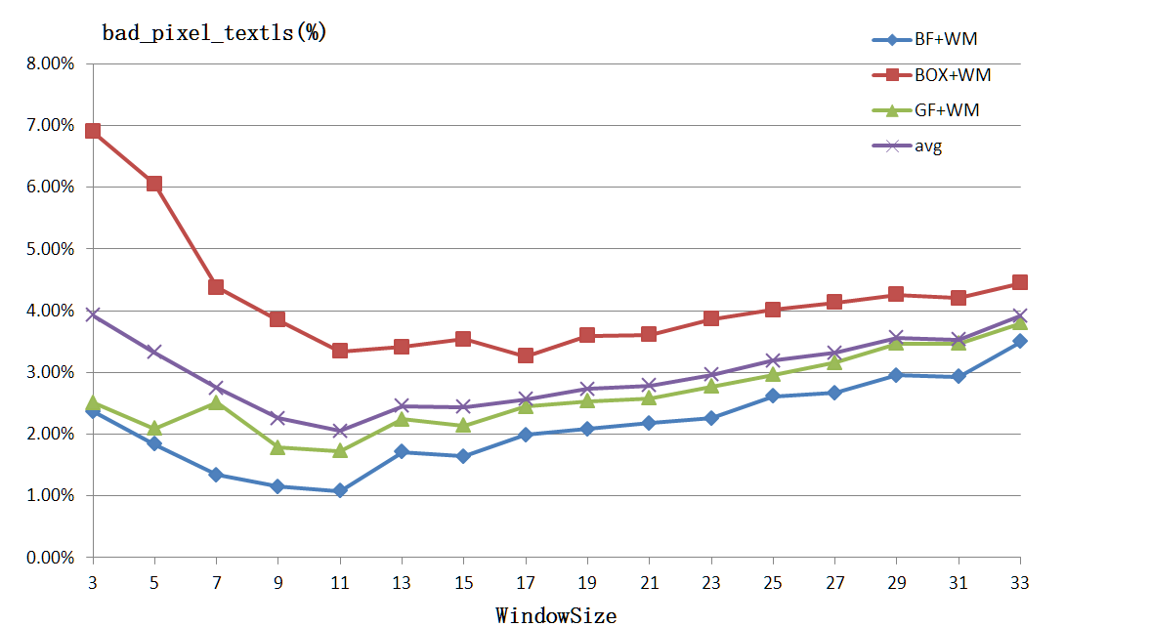

**图4.4 数据集Tsukuba在低纹理区域的误匹配率**

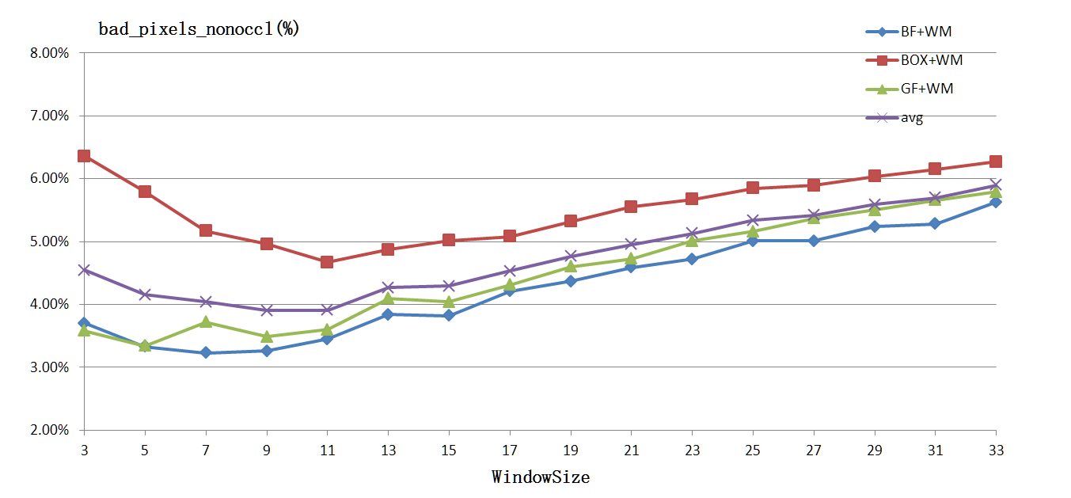

**图4.5 数据集Tsukuba在非遮挡区域的误匹配率**

图4.4和图4.5中显示了三种滤波核函数配合新的Census变换方法和多尺度聚合方法在不同窗口下低纹理区域和非遮挡区域的误匹配率变化趋势，其中可以看出，总体而言，双边滤波算法（BF）作为滤波核效果相对较好，而引导滤波方法（GF）与BF方法较为接近。图中紫色曲线为平均值曲线，由该曲线可以看出在窗口为11之前误匹配率为下降趋势，之后开始回升，单独从各个滤波函数的所在曲线来看，窗口为11的时候，也处在误匹配率较低的位置。在低纹理区域，如果选择太小的窗口，所获取的信息计算得到的代价将十分接近，十分容易造成误匹配，而在代价聚合阶段，也存在一定几率将相近的代价混淆，这对于后期的最佳代价和视差选择也将产生一定的影响。结合3.4节中实验可知，对于未加入多尺度代价聚合时，新的Census变换在窗口大小在11之前下降幅度较大，之后时候其误匹配率区域平缓略微回升，此处实验与前面所得结论一致。而不同之处在于，在窗口为11之前，其总体的误匹配率也较低，且下降幅度较为缓慢，这主要是因为在代价聚合阶段对于前面所求代价进行了进一步的优化选择以及在最终最优视差选择之前的左右视差一致性检测。综上可知，对于低纹理区域和非遮挡区域而言，以11*11的窗口使用新的Census变换进行代价计算会有较好的效果。

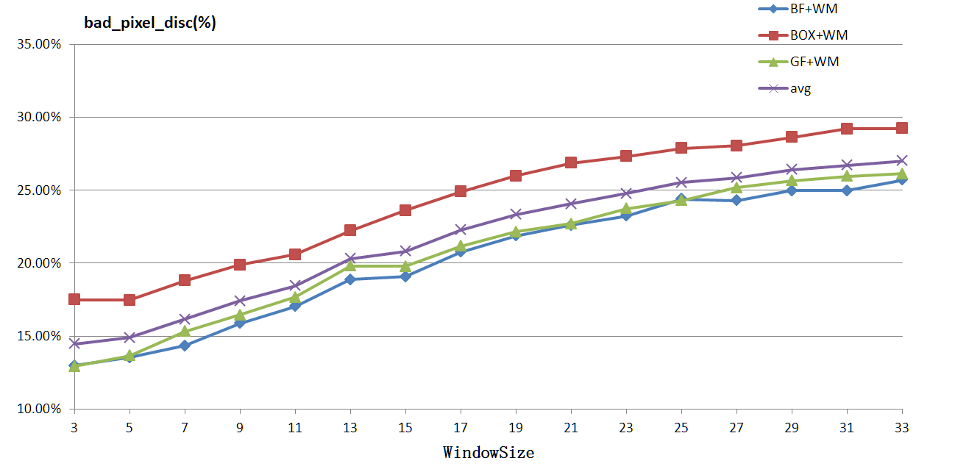

**图4.6 数据集Tsukuba在视差不连续区域的误匹配率**

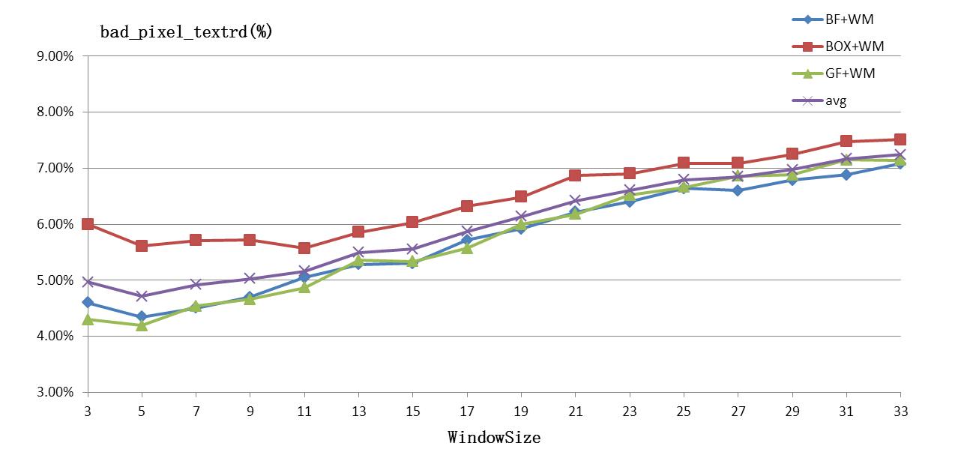

**图4.7 数据集Tsukuba在纹理丰富区域的误匹配率**

如图4.6和4.7所示在深度不连续区域和纹理丰富区域，误匹配率变化趋势较为一致，都是持续地升高，在代价计算窗口较小的时候，对比3.4节中实验可知，所计算的代价匹配效果较差，而此处在经过代价聚合阶段后，该部分误匹配率有较大幅度的降低，相对而言，随着窗口持续增大，误匹配率也逐渐增大，即多尺度代价聚合相对于较大窗口所计算得到的代价的效果没那么明显了，其主要原因在于，当代价计算窗口增大，虽然所获取的Census变换构成序列多了，但是对于代价聚合阶段而言，是将构成序列的异或结果作为代价进行聚合，因而当窗口较大的情况下，所计算得到的每个像素点的代价都相对较大，即在一定程度上缩小了点与点之间的代价差异，在代价聚合的时候无法充分地将不同代价的点进行区分，某些差距较小的代价在代价聚合的时候容易混淆，对于边缘产生模糊效应，因而提高了误匹配率。所以，在实际进行Census变换的时候，需要结合所使用的代价聚合方法选择合适的窗口大小。

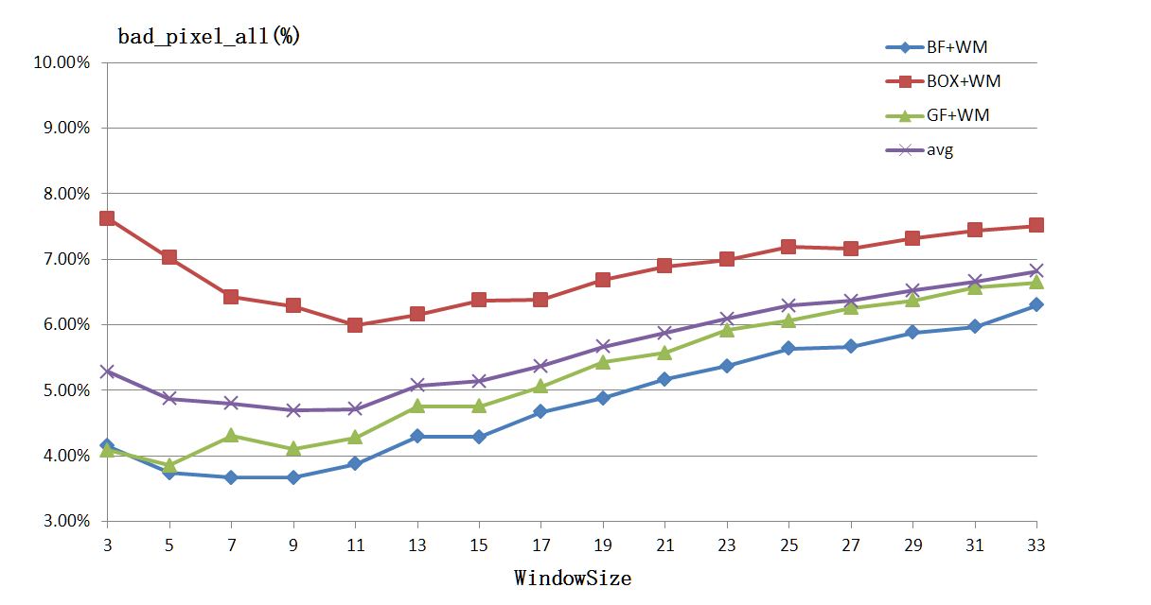

**图4.8 数据集Tsukuba在全图范围内的误匹配率**

如上图所示为全图范围内的误匹配率，从整体上看，窗口过大和过小都会使得误匹配率较高，需要选择适当大小的窗口作为Census变换窗口才能取得较好的效果。在该曲线图中，误匹配率的拐点也是主要在窗口为11*11大小附近，因而在本文的后序实验中仍然将使用11*11大小的窗口作为变换窗口进行代价计算。

通过采用11*11的窗口进行代价计算，获取相应的视差图，并利用Middlebury所提供的方法进行结果评估。如下图以数据集Tsukuba为例展示了加入新方法前后算法使用三种不同滤波核所得到视差图的误差对比。

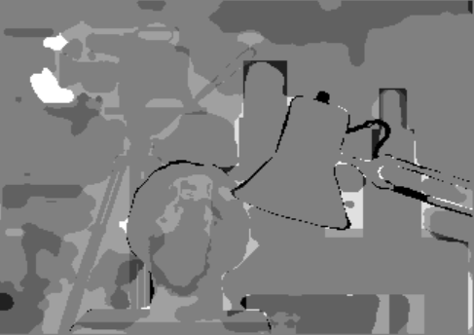 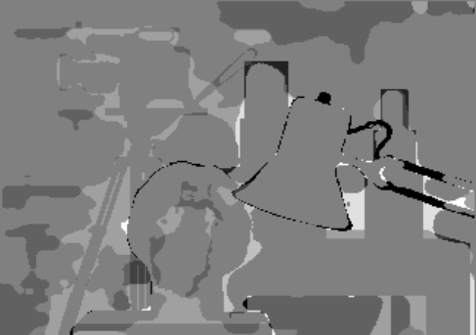

**(a)原方法使用BF (b)新方法使用BF**

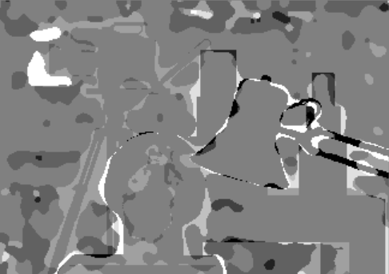 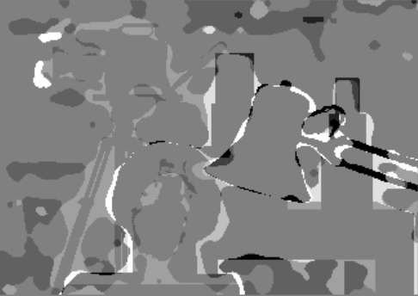

**(c)原方法使用BOX (d)新方法使用BOX**

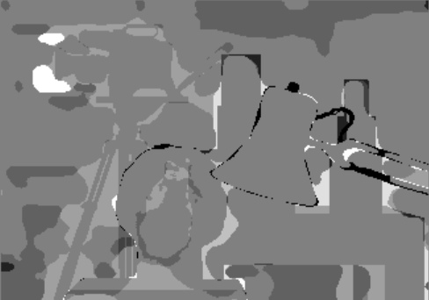 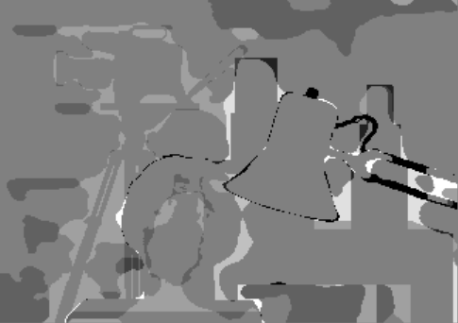

**(e)原方法使用GF (e)新方法使用GF**

**图4.9 误差效果对比**

图4.9所示每一行为原方法和新方法使用相同的滤波核进行代价聚合所得到的结果，白色区域主要表示为视差不连续区域出现的误差，黑色区域主要表示为由于遮挡问题所产生的的误差。对比以上三组图像可以看出，改进后算法对于较大快区域的深度不连续区域有较好的识别效果（如图（e）和（f）中画红圈部分），而对于范围较小的深度不连续区域则识别能力较弱（如图（e）和（f）绿色画圈部分），另外，在4.2.3节的图4.3中进行两种多尺度方法对比的时候，可以发现改进的多尺度方法也出现了对于较为突出的深度不连续区域聚合效果不佳，而改进前多尺度方法则对该部分效果较好，由图4.9所得图像可以看出，该问题通过改进的Census方法得到了较好的解决。

最后，在表4.4中给出误差阈值为1时候，将本文改进的算法与几种同样基于Census变换进行改进的局部立体匹配算法进行对比。

**表4.4 本文算法与常用局部算法的性能比较**

**(a)Teddy与Cones误匹配率**

|  |  |  |  |  |  |  |  |
| --- | --- | --- | --- | --- | --- | --- | --- |
| **立体匹配算法** | **Teddy** | | |  | **Cones** | | |
| **Nocc(%)** | **All(%)** | **Disc(%)** |  | **Nocc(%)** | **All(%)** | **Disc(%)** |
| **传统Census** | 14.82 | 22.10 | 28.60 |  | 11.40 | 19.81 | 17.10 |
| **ADCensus** | 4.10 | 6.22 | 10.9 |  | 2.42 | 7.25 | 6.95 |
| **RTCensus** | 7.96 | 13.81 | 20.31 |  | 4.10 | 9.54 | 12.20 |
| **RINCensus** | 9.76 | 17.31 | 26.12 |  | 8.09 | 16.20 | 14.90 |
| **MiniCensus** | 7.54 | 14.7 | 19.4 |  | 3.51 | 11.1 | 9.64 |
| **本文算法** | 4.36 | 7.66 | 14.62 |  | 5.06 | 10.92 | 14.01 |

**(b)Tsukuba与Venus误匹配率**

|  |  |  |  |  |  |  |  |
| --- | --- | --- | --- | --- | --- | --- | --- |
| **立体匹配算法** | **Tsukuba** | | |  | **Venus** | | |
| **Nocc(%)** | **All(%)** | **Disc(%)** |  | **Nocc(%)** | **All(%)** | **Disc(%)** |
| **传统Census** | 10.61 | 12.20 | 21.82 |  | 1.03 | 1.92 | 7.58 |
| **ADCensus** | 1.07 | 1.48 | 5.60 |  | 0.09 | 0.25 | 1.15 |
| **RTCensus** | 5.08 | 6.25 | 19.22 |  | 1.58 | 2.42 | 14.21 |
| **RINCensus** | 4.78 | 6.00 | 14.45 |  | 1.11 | 1.76 | 7.91 |
| **MiniCensus** | 3.62 | 4.15 | 14.0 |  | 0.48 | 0.87 | 2.79 |
| **本文算法** | 3.45 | 3.88 | 17.04 |  | 1.23 | 1.79 | 10.97 |

**(c)平均误匹配率**

|  |  |  |  |  |
| --- | --- | --- | --- | --- |
| **立体匹配算法** | **Avg** | | | |
| **Nocc(%)** | **All(%)** | **Disc(%)** | **Avg（%）** |
| **传统Census** | 9.47 | 14.01 | 18.78 | 14.08 |
| **ADCensus** | 1.92 | 3.80 | 6.15 | 3.96 |
| **RTCensus** | 4.68 | 8.01 | 16.49 | 9.72 |
| **RINCensus** | 5.94 | 10.32 | 15.85 | 10.70 |
| **MiniCensus** | 3.79 | 7.71 | 11.46 | 7.65 |
| **本文算法** | 3.53 | 6.06 | 14.16 | 7.92 |

通过表格4.4的比较可知，本文算法相对于传统Census算法在各个部分都有较大改进，而相比于其他基于Census的改进算法，本文算法比RTCensus和RINCensus也具有较低的误匹配率。而相对于MiniCensus算法，本文算法在非遮挡区域的误匹配率有略微降低，在深度不连续区域则性能不及MiniCensus算法。于ADCensus算法相比，本文在各个区域的误匹配率都较高，尤其是在深度不连续区域，ADCensus算法具有较为突出的性能，其主要原因是ADCensus算法采用了自适应方法计算代价，通过权值的自适应分配达到了较好的局部区域代价计算效果。而本文增加了一位二进制用于判断是否多区域，由于在判断是否多区域后进行代价计算的方法仍然是使用直接异或的方式，因而在多局部区域的地方可能出现混淆的情况，从而导致了在视差不连续区域的误差相对而言降低幅度较小。

本文最终得到并用于评估比较的视差如图4.10所示，下图中，从上至下依次为原始数据集的左图像、标准视差图、本文所得到的视差图、全图误差图以及视差不连续区域的误差图，从左到以依次为Teddy、Cones、Tsukuba、Venus。 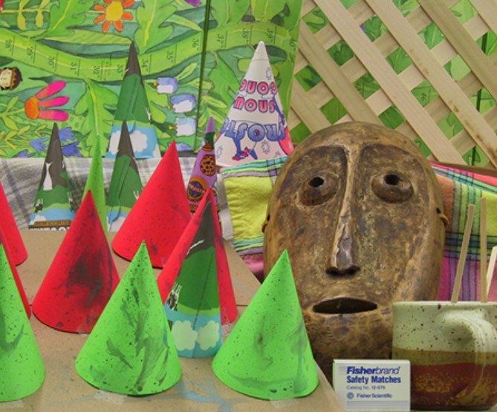 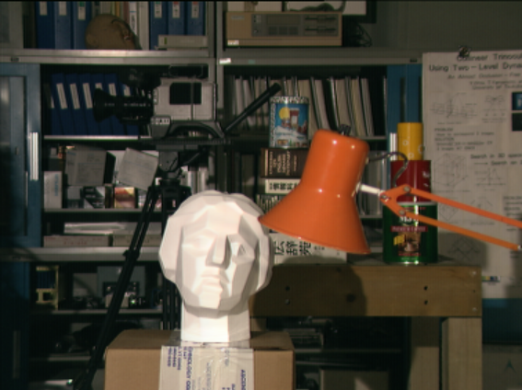 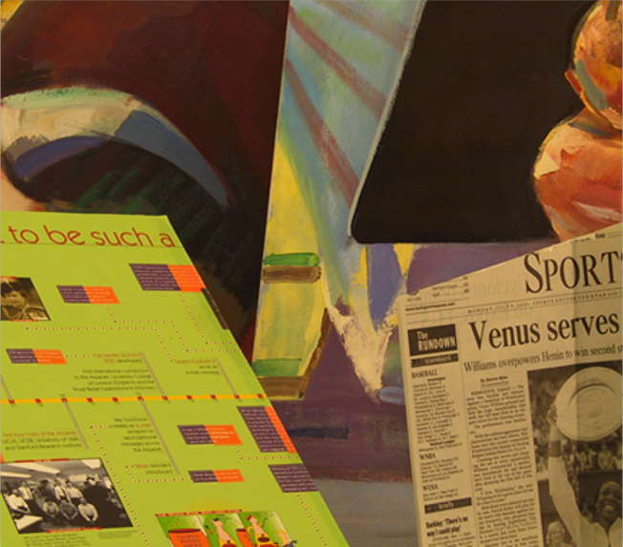

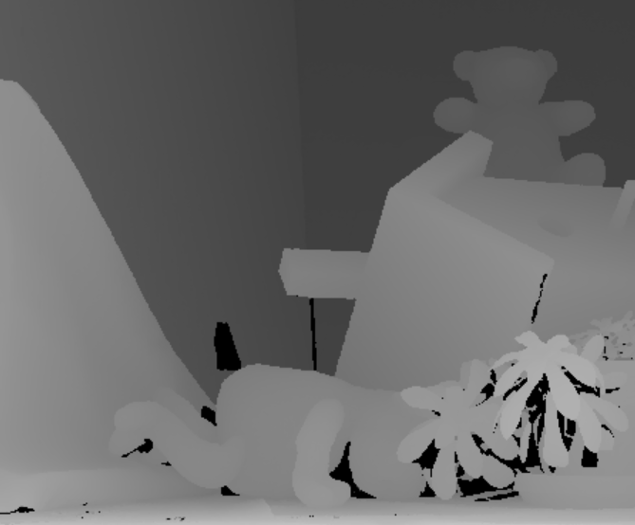 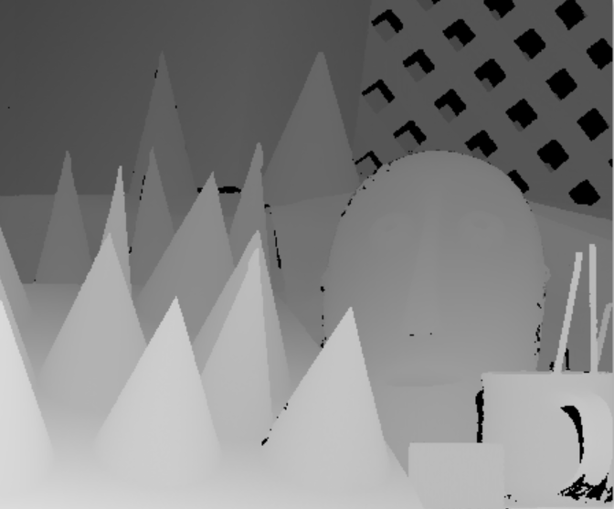 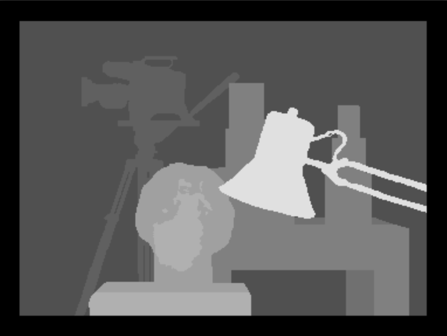 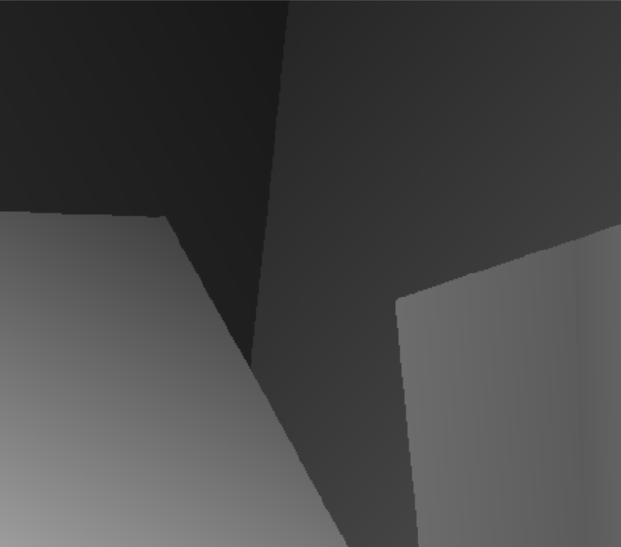

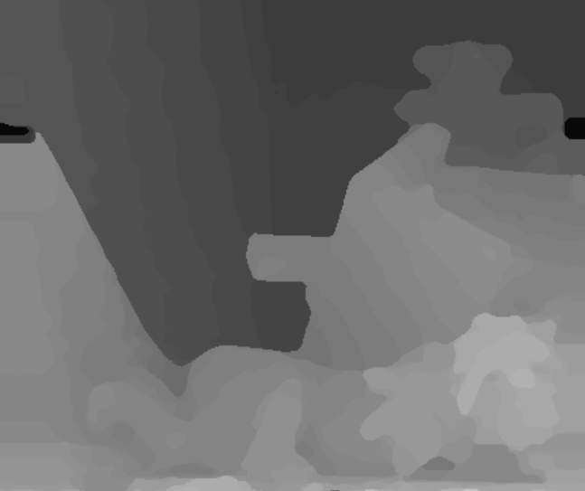 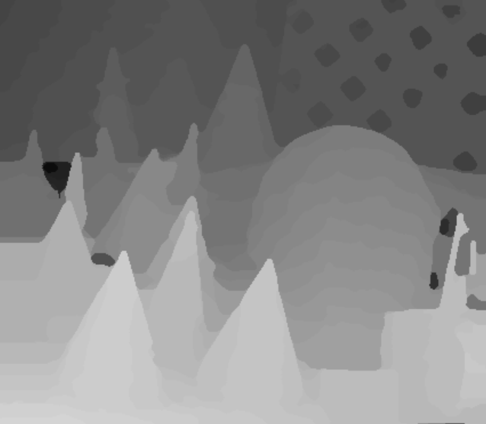 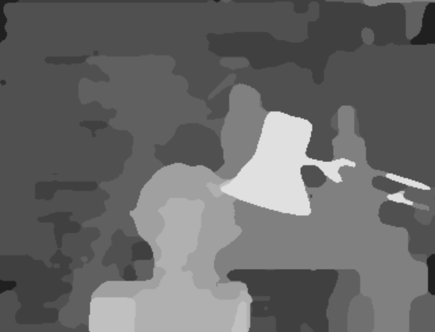 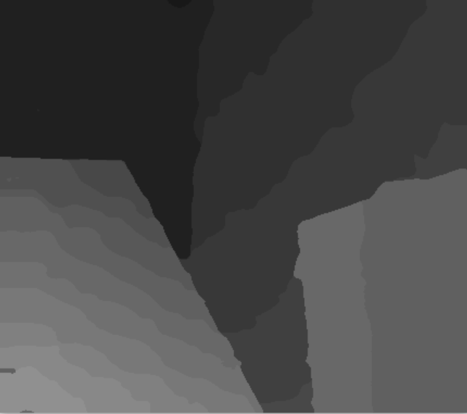

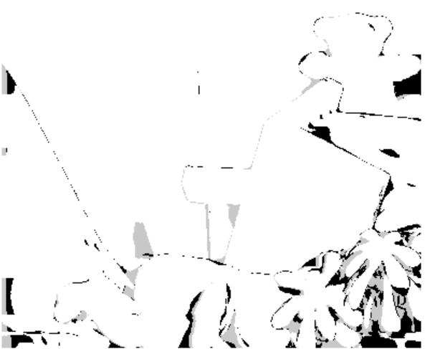 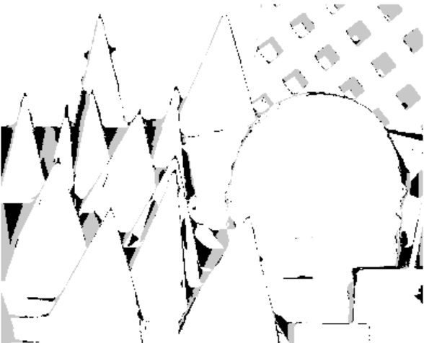 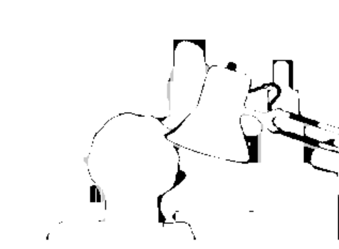 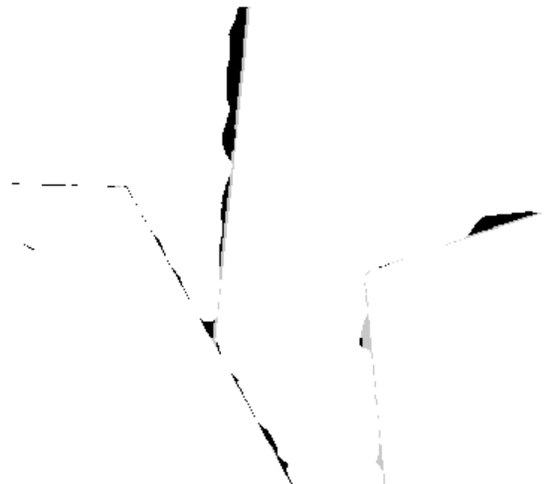

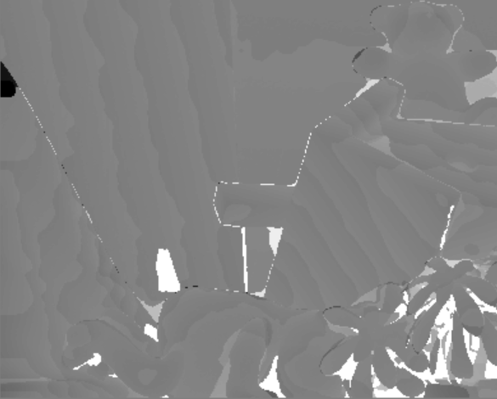 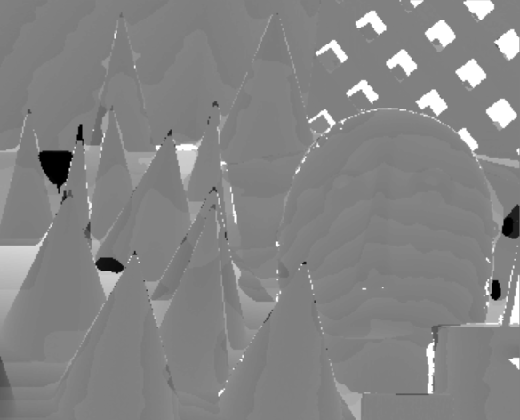 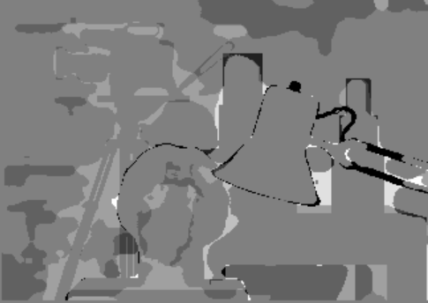 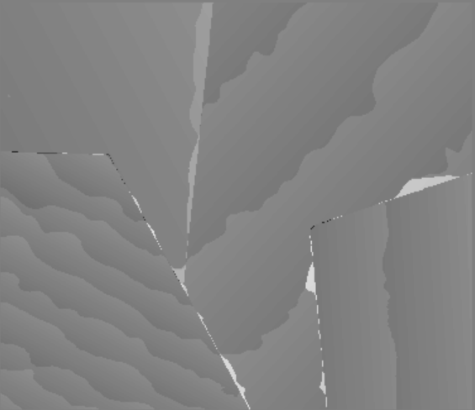

Teddy Cones Tsukuba Venus

**图4.10 视差计算结果**

## 本章小结

本章首先引入了多尺度图像的概念，并介绍了图像的多尺度表达方法。结合多尺度图像与代价聚合的特点，本文介绍了图像的多尺度代价聚合基本概念，并提出了新的单层多尺度代价聚合方法，并将新的多尺度代价聚合方法与原方法进行了实验比较。最后，结合本文提出的双序列Census变化方法和多尺度变换方法，并进行了遮挡点检测等相关后处理，得到最终的视差图，使用Middlebury的标准评估方法进行了实验结果相关数据评估，并与Census及几种知名的Census相关算法进行了比较，相对于Census算法，本文在各区域的误匹配率都有明显降低，与其他相关的Census算法对比，本文算法误匹配率也相对较低，但是与自适应Census对比仍有一定差距。

# 总结与展望

## 论文工作总结

随着人工智能、虚拟现实等领域的发展，计算机视觉技术越来越受到专家学者们的关注。由于摄像设备发展迅速，现如今普通相机所拍摄的图片也能包含大量场景信息，这为计算机视觉技术的发展提供了基础条件。立体匹配技术作为计算机视觉的核心技术之一，始终是计算机视觉领域的研究热点之一，本文主要探讨了双目立体匹配中的局部算法，详细分析了传统的Census变换算法基本原理和性能，并提出了基于十字窗口的双序列Census变换算法，同时，由于图像在不同尺度有不同的表现效果，因而在代价聚合阶段，采用了多尺度聚合的策略，而针对原多尺度代价聚合方法耗时较多的情况，提出了一中效率更高的多尺度聚合方法。本文的主要工作如下：

1）对于双目立体匹配算法的匹配代价计算上，基于传统的Census变换算法进行改进，由于传统Census变换使用矩形窗口内灰度值与窗口中心点灰度进行对比来确定序列，因而构建的二值序列对于中心点依赖过大。另外由于单位二进制位表示信息比较单一，在低纹理区域不容易识别出像素间的差别，也较容易造成误匹配。基于上述分析，本文提出了在十字延伸窗口的基础上使用双二值序列方式来进行二值串构建，多一位用于表示多区域信息。另外，本文使用三通道颜色信息来替代灰度信息，使窗口内点与参考点的比对更加准确，使用小窗口内中值取代中心点作为比对参考点避免了构建序列时对中心点的过度依赖，防止由于中心点受噪声污染而严重影响匹配准确度。实验结果表明，改进后的Census匹配代价在深度不连续区域、纹理丰富区域的匹配率都有一定的改善，尤其是在低纹理区域有较大改善。

2）在多尺度代价聚合过程中，需要对各个尺度中的每一个视差候选值对应的代价层进行分别多尺度聚合，这对于视差搜索范围较大的场景而言，将会严重影响执行效率。因而本文提出了在多尺度代价聚合过程中，在一个尺度中先进行最优代价和对应视差选择，然后在对选择出的代价进行从粗尺度到精细尺度的代价聚合，在相邻尺度中选择出较优代价及其对应视差，该方法能快速进行多尺度的代价聚合。实验结果表明，该多尺度方法在原多尺度方法基础上有较大的效率提升。

## 未来工作展望

准确的立体匹配是计算准确的图像视差的前提条件，实验结果表明，本文对于多尺度方法和传统Census变换的改进在一定程度上提高了立体匹配算法性能，但是由于时间、实验水平和设备等因素限制，仍然有许多细节有待完善：

1. 新的双序列Census变换方法虽然从总体和一些特定区域看都有一定的精度提升，但是从实验结果看在深度不连续区域优化效果相对较差，在数据集Tsukuba上错误率甚至高于传统Census算法，因而在深度不连续区域效果不佳。
2. 对于本文所提出的双序列方法，增加的一位二进制用于表征区域信息，本文在判定区域后，在代价计算阶段仍然沿用了直接异或的方式进行匹配代价计算，该方法虽然能实现高效计算，但是在左右两点都多区域和都未多区域的时候，并未进行匹配代价上的区别，可能会在一定程度上造成误匹配。
3. 由4.3中的实验数据可以看出，本文算法相对于自适应Census算法仍然有一定差距，自适应Census算法主要运用了窗口内权重的自适应分配方法，因而可进一步考虑自适应方法在双序列Censu变换上的应用。
4. 本文使用了多尺度代价聚合方法，但是对于多尺度而言，在每个尺度内部进行的层内代价聚合仍然需要进行，对于该过程中的数据结构和算法，可以考虑进行并行设计以提高运行效率。
5. 在尺度变换阶段，本文采用了降采样进行尺度变换获取多尺度信息，而该方法可能会尺度变换的同时丢失一部分信息，因而对于尺度变换方法、多尺度融合方面的研究仍面临巨大的挑战。